

# 

# CỘNG HÒA XÃ HỘI CHỦ NGHĨA VIỆT NAM

**QCVN 35:2023/BGTVT**

**QUY CHUẨN KỸ THUẬT QUỐC GIA**

**VỀ ĐÈN CHIẾU SÁNG PHÍA TRƯỚC CỦA PHƯƠNG TIỆN GIAO THÔNG**

**CƠ GIỚI ĐƯỜNG BỘ**

***National technical regulation of road vehicle headlamps***

**HÀ NỘI - 2023**

**Lời nói đầu**

QCVN 35:2023/BGTVT do Cục Đăng kiểm Việt Nam biên soạn, Vụ Khoa học và Công nghệ và Môi trường trình duyệt, Bộ Khoa học và Công nghệ thẩm định, Bộ trưởng Bộ Giao thông Vận tải ban hành theo thông tư số …../2023/TT-BGTVT ngày … tháng … năm 2023.

QCVN 35:2023/BGTVT thay thế QCVN 35:2017/BGTVT.

QCVN 35:2023/BGTVT được biên soạn trên cơ sở QCVN 35:2017/BGTVT và ECE R149 revision 03, Amendment 03, Supplement 03.

**QUY CHUẨN KỸ THUẬT QUỐC GIA VỀ ĐÈN CHIẾU SÁNG PHÍA TRƯỚC CỦA PHƯƠNG TIỆN GIAO THÔNG CƠ GIỚI ĐƯỜNG BỘ**

**QUY CHUẨN KỸ THUẬT QUỐC GIA**

***National technical regulation of road vehicle headlamps***

* 1. **QUY ĐỊNH CHUNG**
  2. **Phạm vi điều chỉnh**

Quy chuẩn kỹ thuật này quy định về kiểm tra đèn chiếu sáng phía trước (sau đây được gọi chung là đèn) của phương tiện giao thông cơ giới đường bộ.

* 1. **Đối tượng áp dụng**

Quy chuẩn kỹ thuật này áp dụng đối với các cơ sở sản xuất, nhập khẩu đèn, sản xuất lắp ráp, nhập khẩu phương tiện giao thông cơ giới đường bộ và các tổ chức, cá nhân liên quan đến việc thử nghiệm, kiểm tra chứng nhận chất lượng an toàn kỹ thuật đối với đèn.

* 1. **Giải thích từ ngữ**

Trong quy chuẩn kỹ thuật này, các từ ngữ dưới đây được hiểu như sau:

**1.3.1. Đèn chiếu gần** (Passing beam/ Low beam) là thiết bị được sử dụng phát ra chùm sáng chiếu gần để chiếu sáng phần đường phía trước xe không gây chói mắt hoặc khó chịu cho người lái xe ngược chiều và người tham gia giao thông khác.

**1.3.2. Đèn chiếu xa** (Driving beam/ High beam)là thiết bị được sử dụng phát ra chùm sáng chiếu xa để chiếu sáng trên một khoảng cách xa ở phần đường phía trước xe.

**1.3.3. Đèn độc lập** có nghĩa là đèn có các bộ phận chiếu sáng có bề mặt rõ ràng theo hướng trục tham chiếu, nguồn sáng riêng biệt và thân đèn riêng biệt.

**1.3.4. Đèn theo nhóm** có nghĩa là đèn có các bộ phận chiếu sáng có bề mặt rõ ràng riêng biệt theo hướng trục tham chiếu, nguồn sáng riêng biệt, nhưng thân đèn chung.

**1.3.5 Đèn “liền khối”** là toàn bộ các bộ phận của một tổng thể nguyên vẹn gồm có gương phản xạ, kính đèn và một hoặc nhiều nguồn sáng bằng điện được làm kín trong quá trình sản xuất và không thể tháo rời được mà không làm hư hỏng đèn.

**1.3.6. Kính đèn** là chi tiết phía ngoài cùng của đèn, có chức năng truyền ánh sáng thông qua bề mặt chiếu sáng của đèn.

**1.3.7. Lớp phủ** là một hoặc nhiều lớp vật liệu dùng để phủ một hoặc nhiều lớp lên bề mặt ngoài hoặc mặt trong của kính đèn.

**1.3.8. Các kiểu loại đèn khác nhau** là các đèn khác nhau về một trong những đặc điểm cơ bản sau:

**1.3.8.1.** Tên thương mại hoặc nhãn hiệu;

**1.3.8.2.** Kết cấu của hệ thống quang học;

**1.3.8.3.** Đặc tính quang học;

**1.3.8.4.** Loại chùm sáng được phát ra (Chùm sáng chiếu gần, chùm sáng chiếu xa hoặc cả hai chùm sáng);

**1.3.8.5.** Vật liệu làm kính đèn và lớp phủ (nếu có);

**1.3.8.6.**  Nguồn sáng.

**1.3.9 Đèn chiếu sáng phía trước thích ứng (AFS)** là một thiết bị chiếu sáng, tạo các chùm sáng với những đặc điểm khác nhau để tự động thích ứng với các điều kiện sử dụng khác nhau của chùm sáng chiếu gần và chùm sáng chiếu xa (nếu có). Đèn này bao gồm hệ thống điều khiển, một hoặc nhiều thiết bị hỗ trợ vận hành nếu có, và các bộ phận lắp đặt lên phương tiện giao thông cơ giới đường bộ;

**1.3.10 Trạng thái trung gian** của hệ thống chiếu sáng phía trước thích ứng nghĩa là trạng thái khi ở chế độ chùm sáng chiếu gần loại C hoặc chùm sáng chiếu xa (nếu có), được tạo ra trong điều kiện vận hành tối đa và không sử dụng tín hiệu điều khiển AFS;

**1.3.11 Bộ tạo tín hiệu** có nghĩa là một thiết bị, tái tạo một hoặc nhiều tín hiệu để thử nghiệm hệ thống chiếu sáng;

**1.3.12 Thiết bị cung cấp và vận hành** có nghĩa là một hoặc nhiều bộ phận của hệ thống chiếu sáng cung cấp nguồn điện cho một hoặc nhiều bộ phận của hệ thống, bao gồm bộ điều khiển nguồn và/hoặc điện áp cho một hoặc nhiều nguồn sáng;

**1.3.13 Tâm đèn chiếu gần, tâm đèn chiếu xa** là điểm trên mẫu thử để căn chỉnh khi thực hiện các hạng mục thử nghiệm bằng thiết bị đo. Điểm này được xác định trong tài liệu kỹ thuật mà cơ sở đăng ký thử nghiệm (có thể là các ký hiệu trên mẫu thử, ký hiệu trên đồ gá chuyên dụng của mẫu thử). Nếu không, nó được xác định bằng hình học là tâm của nguồn sáng, hoặc tâm trung bình của (các) gương phản xạ. Khi thử nghiệm các phép đo theo quy chuẩn kỹ thuật này, việc gá lắp mẫu thử trên thiết bị được thực hiện theo tâm đèn chiếu gần (trừ trường hợp mẫu thử là đèn chiếu xa độc lập, không có đèn chiếu gần thì việc gá lắp mẫu thử trên thiết bị được thực hiện theo tâm đèn chiếu xa).

* 1. **QUY ĐỊNH KỸ THUẬT**

**2.1. Đèn chiếu sáng phía trước của xe gắn máy**

Đèn chiếu sáng phía trước của xe gắn máy đạt yêu cầu khi kiểm tra phải thỏa mãn các yêu cầu sau:

**2.1.1. Yêu cầu kết cấu**

Kết cấu của đèn được kiểm tra phải thỏa mãn mục 1 của một trong các Phụ lục từ A đến L.

**2.1.2. Yêu cầu đặc tính quang học**

Đặc tính quang học của đèn được kiểm tra phải thỏa mãn mục 2 của một trong các Phụ lục từ A đến L.

Đối với đèn độc lập như định nghĩa tại mục 1.3.3, đặc tính quang học đèn chiếu gần độc lập phải thỏa mãn mục 2.2 của một trong các phụ lục từ A đến L, đặc tính quang học đèn chiếu xa độc lập phải thỏa mãn mục 2.3 của một trong các phụ lục từ A đến H.

Đối với những đèn kiểm tra theo mục 2 của một trong các phụ lục A đến H phải thử nghiệm thêm hạng mục tính ổn định đặc tính quang học của đèn trong quá trình hoạt động (phụ lục M).

**2.1.3. Yêu cầu về màu sắc ánh sáng**

Màu sắc ánh sáng của đèn được kiểm tra phải thỏa mãn mục 3 của một trong các Phụ lục từ A đến L.

**2.2. Đèn chiếu sáng phía trước của xe mô tô**

Đèn chiếu sáng phía trước của xe mô tô đạt yêu cầu khi kiểm tra phải thỏa mãn các yêu cầu sau:

**2.2.1. Yêu cầu kết cấu**

Kết cấu của đèn được kiểm tra phải thỏa mãn mục 1 của một trong các Phụ lục từ A đến H.

**2.2.2. Yêu cầu đặc tính quang học**

Đặc tính quang học của đèn được kiểm tra phải thỏa mãn mục 2 của một trong các Phụ lục từ A đến H.

Đối với đèn độc lập như định nghĩa tại mục 1.3.3, đặc tính quang học đèn chiếu gần độc lập phải thỏa mãn mục 2.2 của một trong các phụ lục từ A đến H, đặc tính quang học đèn chiếu xa độc lập phải thỏa mãn mục 2.3 của một trong các phụ lục từ A đến H.

**2.2.3. Yêu cầu về màu sắc ánh sáng**

Màu sắc ánh sáng của đèn được kiểm tra phải thỏa mãn mục 3 của một trong các Phụ lục từ A đến H.

**2.2.4. Yêu cầu tính ổn định đặc tính quang học của đèn trong quá trình hoạt động**

Tính ổn định đặc tính quang học của đèn trong quá trình hoạt động được kiểm tra phải thỏa mãn Phụ lục M.

**2.3. Đèn chiếu sáng phía trước của xe ô tô**

Đèn chiếu sáng phía trước của xe ô tô đạt yêu cầu khi kiểm tra phải thỏa mãn các yêu cầu sau:

**2.3.1. Yêu cầu kết cấu**

Kết cấu của đèn được kiểm tra phải thỏa mãn mục 1 của một trong các Phụ lục từ C đến G.

**2.3.2. Yêu cầu đặc tính quang học**

Đặc tính quang học của đèn được kiểm tra phải thỏa mãn mục 2 của một trong các Phụ lục từ C đến G.

Đối với đèn độc lập như định nghĩa tại mục 1.3.3, đặc tính quang học đèn chiếu gần độc lập phải thỏa mãn mục 2.2 của một trong các phụ lục từ C đến G, đặc tính quang học đèn chiếu xa độc lập phải thỏa mãn mục 2.3 của một trong các phụ lục từ C đến G.

**2.3.3. Yêu cầu về màu sắc ánh sáng**

Màu sắc ánh sáng của đèn được kiểm tra phải thỏa mãn mục 3 của một trong các Phụ lục từ C đến G.

**2.3.4. Yêu cầu tính ổn định đặc tính quang học của đèn trong quá trình hoạt động**

Tính ổn định đặc tính quang học của đèn trong quá trình hoạt động được kiểm tra phải thỏa mãn Phụ lục M.

**2.4. Yêu cầu đối với đèn sản xuất hàng loạt**

Đèn sản xuất hàng loạt được kiểm tra phải thỏa mãn Phụ lục N của Quy chuẩn kỹ thuật này.

**2.5. Yêu cầu đối với đèn có nguồn sáng LED**

Đèn có nguồn sáng LED được thử nghiệm phải thỏa mãn theo phụ lục G hoặc phụ lục H, và được thử nghiệm phải thỏa mãn theo phụ lục R.

**2.6. Yêu cầu đối với đèn chiếu sáng phía trước thích ứng (AFS)**

Đèn chiếu sáng phía trước thích ứng (AFS) chỉ yêu cầu thử nghiệm khi kích hoạt ở trạng thái trung gian.

**3.** **QUY ĐỊNH QUẢN LÝ**

**3.1. Phương thức kiểm tra, thử nghiệm**

Đèn sản xuất lắp ráp và nhập khẩu mới phải được kiểm tra thử nghiệm theo quy định tại các nghị định tương ứng số: 132/2008/NĐ-CP ngày 31 tháng 12 năm 2008 của Thủ tướng chính phủ quy định chi tiết thi hành một số điều của luật chất lượng sản phẩm, hàng hóa; nghị định 74/2018/NĐ-CP ngày 15 tháng 05 năm 2018 của Thủ tướng chính phủ sửa đổi, bổ sung một số điều của nghị định số [132/2008/NĐ-CP](https://thuvienphapluat.vn/van-ban/thuong-mai/nghi-dinh-132-2008-nd-cp-huong-dan-luat-chat-luong-san-pham-hang-hoa-83467.aspx) ngày 31 tháng 12 năm 2008 của chính phủ quy định chi tiết thi hành một số điều luật chất lượng sản phẩm, hàng hóa; nghị định 154/2018/NĐ-CP ngày 09 tháng 11 năm 2018 của Thủ tướng chính phủ sửa đổi, bổ sung, bãi bỏ một số quy định về điều kiện đầu tư, kinh doanh trong lĩnh vực quản lý nhà nước của bộ khoa học và công nghệ và một số quy định về kiểm tra chuyên ngành.

Đèn sản xuất lắp ráp và nhập khẩu mới phải được kiểm tra thử nghiệm theo quy định tại các Thông tư tương ứng số: 44/2012/TT-BGTVT ngày 23 tháng 10 năm 2012 của Bộ trưởng Bộ Giao thông vận tải quy định về kiểm tra chất lượng an toàn kỹ thuật và bảo vệ môi trường xe mô tô, xe gắn máy nhập khẩu và động cơ nhập khẩu sử dụng để sản xuất, lắp ráp xe mô tô, xe gắn máy; Thông tư số 45/2012/TT-BGTVT ngày 23 tháng 10 năm 2012 của Bộ trưởng Bộ Giao thông vận tải quy định về kiểm tra chất lượng an toàn kỹ thuật và bảo vệ môi trường trong sản xuất, lắp ráp xe mô tô, xe gắn máy; Thông tư số 30/2011/TT-BGTVT ngày 15 tháng 4 năm 2011 của Bộ trưởng Bộ Giao thông vận tải quy định về kiểm tra chất lượng an toàn kỹ thuật và bảo vệ môi trường trong sản xuất lắp ráp xe cơ giới; Thông tư số 54/2014/TT-BGTVT ngày 20 tháng 10 năm 2014 của Bộ trưởng Bộ Giao thông vận tải sửa đổi, bổ sung một số điều của Thông tư số 30/2011/TT-BGTVT ngày 15 tháng 4 năm 2011 của Bộ trưởng Bộ Giao thông vận tải quy định về việc kiểm tra chất lượng an toàn kỹ thuật và bảo vệ môi trường trong sản xuất, lắp ráp xe cơ giới; Thông tư số 31/2011/TT-BGTVT ngày 15 tháng 4 năm 2011 của Bộ trưởng Bộ Giao thông vận tải quy định về kiểm tra chất lượng an toàn kỹ thuật và bảo vệ môi trường xe cơ giới nhập khẩu và Thông tư số 55/2014/TT-BGTVT ngày 20 tháng 10 năm 2014 của Bộ trưởng Bộ Giao thông vận tải sửa đổi, bổ sung một số điều của Thông tư số 31/2011/TT-BGTVT ngày 15 tháng 4 năm 2011 của Bộ trưởng Bộ Giao thông vận tải quy định về việc kiểm tra chất lượng an toàn kỹ thuật và bảo vệ môi trường xe cơ giới nhập khẩu; Thông tư số 25/2019/TT-BGTVT ngày 05 tháng 07 năm 2019 của Bộ trưởng Bộ Giao thông vận tải quy định về kiểm tra chất lượng an toàn kỹ thuật và bảo vệ môi trường trong sản xuất, lắp ráp ô tô.

Đèn sản xuất trong nước hoặc nhập khẩu để chứng nhận chất lượng kiểu loại phải được kiểm tra thỏa mãn các yêu cầu tại phần 2 quy định kỹ thuật.

**3.2. Tài liệu kỹ thuật và mẫu thử**

Khi có nhu cầu thử nghiệm, cơ sở sản xuất, tổ chức hoặc cá nhân sản xuất, lắp ráp, nhập khẩu đèn phải cung cấp cho cơ sở thử nghiệm tài liệu kỹ thuật và mẫu thử theo yêu cầu nêu tại mục 3.2.1 và 3.2.2 dưới đây.

**3.2.1. Yêu cầu về tài liệu kỹ thuật**

Tài liệu kỹ thuật của đèn phải gồm các thông tin sau đây:

- Đèn dùng để chiếu gần và chiếu xa hay chỉ một trong hai chức năng này;

- Đèn được thiết kế phù hợp với luật giao bên phải, trái hay cả hai;

- Công suất danh định của bóng đèn;

- Điện áp danh định của bóng đèn;

- Điện áp thử nghiệm;

- Chùm sáng chiếu gần đối xứng hay không đối xứng;

- Loại đèn khi thử nghiệm theo Phụ lục H (A hoặc B hoặc C hoặc D ; E);

- Loại đèn khi thử nghiệm theo Phụ lục G (A, B);

- Các bản vẽ đủ chi tiết để nhận biết được kiểu loại đèn.

**3.2.2**. **Yêu cầu về mẫu thử:**

**3.2.2.1. Số lượng mẫu thử:**

- 03 mẫu thử cho mỗi kiểu loại đèn cần thử nghiệm để chứng nhận chất lượng kiểu loại trong đó:

- Thử nghiệm đặc tính quang học, màu sắc ánh sáng và thử nghiệm theo phụ lục R (nếu có): 01 mẫu đèn hoàn chỉnh;

- Thử nghiệm tính ổn định đặc tính quang học: 02 mẫu đèn hoàn chỉnh.

**3.2.2.2 Yêu cầu kỹ thuật về mẫu thử:**

- Đèn mới 100%, phải nguyên bản đúng theo thiết kế của cơ sở sản xuất, không được phép can thiệp chỉnh sửa các bộ phận của đèn bao gồm cả bóng đèn.

- Ánh sáng của đèn phát ra không được là màu đỏ, bao gồm cả các loại đèn khác được lắp trên cùng thân đèn chiếu sáng phía trước.

- Phụ kiện kèm theo để đảm bảo đèn hoạt động ổn định, bao gồm cả đồ gá thử nghiệm đèn nếu cần thiết.

- Nếu là Đèn chiếu sáng phía trước thích ứng (AFS) hoặc Đèn không thể kích hoạt chức năng sáng bằng nguồn điện thông thường thì phải bao gồm Bộ tạo tín hiệu và/hoặc thiết bị cung cấp và vận hành được nêu ở mục 1.3.11, 1.3.12.

**3.3. Báo cáo thử nghiệm**

Cơ sở thử nghiệm phải lập báo cáo kết quả thử nghiệm có các nội dung ít nhất bao gồm các mục quy định trong quy chuẩn kỹ thuật này tương ứng với từng kiểu loại đèn.

**3.4. Áp dụng quy định**

Trong trường hợp các văn bản, tài liệu được viện dẫn trong Quy chuẩn kỹ thuật này có sự thay đổi, bổ sung hoặc được thay thế thì thực hiện theo quy định trong văn bản mới.

**4. TỔ CHỨC THỰC HIỆN**

**4.1. Lộ trình áp dụng**

- Áp dụng sau 06 tháng khi Quy chuẩn kỹ thuật này ban hành.

- Đối với đèn đã được thử nghiệm và chứng nhận theo QCVN 35:2017/BGTVT mà không phát sinh thêm hạng mục thử nghiệm mới theo QCVN 35:2023/BGTVT thì không phải thử nghiệm và chứng nhận lại.

- Với loại đèn phải thử theo phụ lục R: thử nghiệm từ ngày quy chuẩn kỹ thuật này có hiệu lực đối với các kiểu loại xe mới lần đầu tiên được kiểm tra cấp Giấy chứng nhận chất lượng kiểu loại và từ ngày 01/04/2022 đối với các kiểu loại xe đã được cấp Giấy chứng nhận kiểu loại mà chưa thử nghiệm theo phụ lục R. Đèn đã thử nghiệm thỏa mãn theo phụ lục R của QCVN 35:2017/BGTVT thì không phải thử nghiệm lại.

**4.2. Trách nhiệm của Cục Đăng kiểm Việt Nam**

Cục Đăng kiểm Việt Nam chịu trách nhiệm triển khai thực hiện Quy chuẩn kỹ thuật này trong kiểm tra chất lượng, an toàn kỹ thuật đối với đèn chiếu sáng phía trước của phương tiện cơ giới đường bộ sản xuất, lắp ráp và nhập khẩu.

**Phụ lục A**

**Thử đặc tính quang học đèn chiếu sáng phía trước của xe mô tô có chùm sáng chiếu gần đối xứng**

1. **Yêu cầu kết cấu**

**1.1.** Mỗi mẫu đèn phải phù hợp với các yêu cầu được nêu trong mục này và mục 2.

**1.2.** Những bộ phận để cố định bóng đèn sợi đốt với gương phản xạ phải được chế tạo sao cho có thể lắp chắc chắn bóng đèn sợi đốt vào đúng vị trí của nó.

**1.3.** Các bộ phận của đèn phải được lắp đặt một cách chắc chắn.

**2. Yêu cầu đặc tính quang học**

**2.1. Điều kiện thử**

**2.1.1.** Khi đo độ rọi của đèn phải sử dụng một màn đo (Hình 1) đặt phía trước cách đèn 25 m và vuông góc với đường thẳng nối sợi đốt của đèn với điểm HV.

**2.1.2.** Giá trị độ rọi trên màn đo nêu trong mục 2.2, 2.3 phải được đo bởi quang kế có diện tích hữu ích nằm trong hình vuông có cạnh bằng 65 mm.

**2.1.3.** Điện áp thử

Theo tài liệu kỹ thuật của đèn.

**2.1.4.** Đèn phải được điều chỉnh sao cho:

**2.1.4.1.** Theo phương nằm ngang, đèn phải được bố trí sao tâm chùm sáng chiếu xa nằm trên đường thẳng đứng v-v (Hình 1);

**2.1.4.2.** Theo phương thẳng đứng, đèn phải được bố trí sao cho đường ranh giới của chùm sáng chiếu gần nằm dưới và cách đường h-h (Hình 1) là 250 mm.

**2.2. Yêu cầu đối với chùm sáng chiếu gần**

**2.2.1.** Bằng phương pháp quan sát, chùm sáng chiếu gần phải có một đường ranh giới đủ nét để có thể xác định được vị trí của nó trên màn đo. Đường ranh giới phải là đường thẳng nằm ngang trên phạm vi ít nhất 50 hoặc 2187 mm */ về cả hai phía của đường v-v (Hình 1).

**2.2.2.** Độ rọi trên màn đo của chùm sáng chiếu gần phải thỏa mãn các yêu cầu trong Bảng 1 sau:

Bảng 1. Yêu cầu độ rọi các điểm đo

|  |  |  |
| --- | --- | --- |
| STT | Các điểm đo | Độ rọi yêu cầu (lux) |
| 1 | Điểm bất kỳ trên và phía trên đường h-h | ≤ 0,7 |
| 2 | Điểm bất kỳ trên đường 50L-50R, trừ 50V(1) | ≥1,5 |
| 3 | Điểm 50V | ≥ 3 |
| 4 | Điểm bất kỳ trên đường 25L-25R | ≥ 3 |
| 5 | Điểm bất kỳ trong vùng IV | ≥ 1,5 |

(1) Cường độ 50R/50V≥ 0,25

**2.3. Yêu cầu đối với chùm sáng chiếu xa**

**2.3.1.** Điểm có độ rọi lớn nhất của chùm sáng chiếu xa phải đặt tại vị trí không lớn hơn 0,60 hoặc 262 mm phía trên hoặc dưới đường h-h (hình 1).

**2.3.2.** Độ rọi lớn nhất (Elớn nhất) của chùm sáng chiếu xa tối thiểu là 32 lux.

**2.3.3.** Độ rọi trên màn đo của chùm sáng chiếu xa phải thỏa mãn các yêu cầu sau:

**2.3.3.1.** Giao điểm HV của các đường h-h và v-v phải có độ rọi ít nhất bằng 90% độ rọi lớn nhất;

**2.3.3.2.** Bắt đầu từ điểm HV, theo phương nằm ngang sang phải và trái, độ rọi của chùm sáng chiếu xa không được nhỏ hơn 12 lux với khoảng cách tới 1125 mm và không nhỏ hơn 3 lux với khoảng cách tới 2250 mm.

**3. Yêu cầu về màu sắc ánh sáng**

Đèn phải phát ra ánh sáng màu trắng hoặc màu vàng chọn lọc (selective yellow). Khi biểu diễn trong hệ tọa độ 3 màu CIE các đặc điểm về màu sắc tương ứng đối với kính đèn màu vàng hoặc các bộ lọc như sau:

Giới hạn đối với màu đỏ y ≥ 0,138 + 0,58 x

Giới hạn đối với màu xanh lá cây y ≤ 1,29 x - 0,1

Giới hạn đối với màu trắng y ≥ -x + 0,966

Giới hạn đối với giá trị quang phổ y ≤ -x +0,992

**4. Màn đo**



**Hình 1.** Màn đo

**Phụ lục B**

**Thử đặc tính quang học đèn chiếu sáng phía trước của xe mô tô có chùm sáng chiếu gần không đối xứng**

**1.** **Yêu cầu kết cấu**

**1.1.** Mỗi mẫu đèn phải phù hợp với các yêu cầu được nêu trong mục này và mục 2.

**1.2.** Những bộ phận để cố định bóng đèn sợi đốt với gương phản xạ phải được chế tạo sao cho có thể lắp chắc chắn bóng đèn sợi đốt vào đúng vị trí của nó.

**1.3.** Các bộ phận của đèn phải được lắp đặt một cách chắc chắn.

**2. Yêu cầu đặc tính quang học**

**2.1. Điều kiện thử**

**2.1.1.** Khi đo độ rọi của đèn phải sử dụng một màn đo (Hình 1) đặt phía trước cách đèn 25 m và vuông góc với đường thẳng nối sợi đốt của đèn với điểm HV.

**2.1.2.** Giá trị độ rọi trên màn đo nêu trong mục 2.2.2 và 2.3 phải được đo bởi quang kế có diện tích hữu ích nằm trong hình vuông có cạnh bằng 65 mm.

**2.1.3.** Điện áp thử

Theo tài liệu kỹ thuật của đèn.

**2.1.4.** Đèn phải được điều chỉnh sao cho:

**2.1.4.1.** Ranh giới của chùm sáng chiếu gần nằm bên nửa trái của màn đo là đường nằm ngang;

**2.1.4.2.** Phần nằm ngang của đường ranh giới chùm sáng gần được định vị trên màn đo ở bên dưới và cách đường h-h (Hình 1) là 250 mm;

**2.1.4.3.** Điểm gấp khúc của đường ranh giới chùm sáng chiếu gần nằm trên đường v-v (Hình 1).

Nếu chùm sáng chiếu gần không có đường ranh giới có một điểm gấp khúc rõ ràng, sự điều chỉnh sau cùng phải được thực hiện sao cho thỏa mãn các yêu cầu về độ rọi tại điểm 75R và 50R;

**2.1.4.4.** Nếu đèn được chỉnh đặt như vậy mà không thỏa mãn các yêu cầu được nêu trong mục 2.2.2 và 2.3 thì việc điều chỉnh thẳng của nó có thể thay đổi với điều kiện là trục của chùm sáng không được lệch sang bên trái hoặc phải quá 10 hoặc 436 mm. Phần nằm ngang của đường ranh giới chùm sáng chiếu gần không được vượt quá đường h-h (Hình 1).

**2.2. Yêu cầu đối với chùm sáng chiếu gần**

**2.2.1.** Bằng phương pháp quan sát, chùm sáng chiếu gần phải có một đường ranh giới đủ nét để có thể xác định được vị trí của nó trên màn đo. Ranh giới phải là một đường thẳng nằm ngang ở bên trái, ở phía bên phải nó không được kéo dài quá đường gẫy khúc HV H1H4 được tạo ra bởi đường thẳng HV H1 có góc nghiêng 450 với phương nằm ngang và đường thẳng H1H4 nằm ở phía trên đường thẳng h-h là 250 mm, hoặc đường thẳng HV H3 có góc nghiêng 150 so với đường thẳng nằm ngang (Hình 1).

**2.2.2**. Độ rọi trên màn đo của chùm sáng chiếu gần phải thỏa mãn các yêu cầu trong Bảng 1 sau:

Bảng 1. Yêu cầu độ rọi các điểm đo

|  |  |  |
| --- | --- | --- |
| STT | Các điểm đo | Độ rọi yêu cầu (lux) |
| 1 | B50L | ≤ 0,3 |
| 2 | 75R | ≥ 6 |
| 3 | 50R | ≥ 6 |
| 4 | 25L | ≥ 1,5 |
| 5 | 25R | ≥ 1,5 |
| 6 | Bất kỳ điểm nào trong vùng III | ≤ 0,7 |
| 7 | Bất kỳ điểm nào trong vùng VI | ≥ 2 |
| 8 | Bất kỳ điểm nào trong vùng I | ≤ 20 |

**2.3. Yêu cầu đối với chùm sáng chiếu xa**

**2.3.1.** Độ rọi trên màn đo của chùm sáng chiếu xa phải thỏa mãn các yêu cầusau:

**2.3.1.1.** Giao điểm HV của hai đường h-h và v-v phải có độ rọi ít nhất bằng 90% độ rọi lớn nhất. Giá trị độ rọi lớn nhất đó (Elớn nhất) không được nhỏ hơn 32 lux và không được lớn hơn 240 lux;

**2.3.1.2.** Bắt đầu từ điểm HV theo phương nằm ngang sang phải và trái, độ rọi của chùm sáng chiếu xa không được nhỏ hơn 16 lux với khoảng cách tới 1125 mm và không nhỏ hơn 4 lux với khoảng cách tới 2250 mm.

**3 . Yêu cầu về màu sắc ánh sáng**

Đèn phải phát ra ánh sáng màu trắng hoặc màu vàng chọn lọc (selective yellow). Khi biểu diễn trong hệ tọa độ 3 màu CIE các đặc điểm về màu sắc tương ứng đối với kính đèn màu vàng hoặc các bộ lọc như sau:

Giới hạn đối với màu đỏ y ≥ 0,138 + 0,58 x

Giới hạn đối với màu xanh lá cây y ≤ 1,29 x - 0,1

Giới hạn đối với màu trắng y ≥ -x + 0,966

Giới hạn đối với giá trị quang phổ y ≤ -x + 0,992

**4** . **Màn đo**

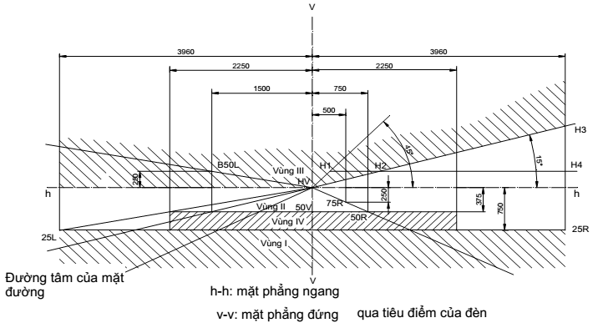

**Hình 1.** Màn đo

**Phụ lục C**

**Thử đặc tính quang học đèn chiếu sáng phía trước của phương tiện giao thông đường bộ có chùm sáng chiếu gần hoặc xa hoặc cả hai không đối xứng trên màn sử dụng 13 điểm và 3 vùng đo**

1. **Yêu cầu kết cấu**

**1.1**  Mỗi mẫu đèn phải phù hợp với các yêu cầu được nêu trong mục này và mục 2.

**1.2** Những bộ phận để cố định bóng đèn sợi đốt với gương phản xạ phải được chế tạo sao cho có thể lắp chắc chắn bóng đèn sợi đốt vào đúng vị trí của nó.

**1.3** Các bộ phận của đèn phải được lắp đặt một cách chắc chắn.

**2 Yêu cầu đặc tính quang học**

**2.1 Điều kiện thử**

**2.1.1** Khi đo độ rọi của đèn phải sử dụng một màn đo (Hình 1) đặt phía trước cách đèn 25 m và vuông góc với đường thẳng nối sợi đốt của đèn với điểm HV.

**2.1.2** Giá trị độ rọi trên màn đo nêu trong mục 2.2.2 và 2.3 phải được đo bởi quang kế có diện tích hữu ích nằm trong hình vuông có cạnh bằng 65 mm.

**2.1.3** Điện áp thử

Theo tài liệu kỹ thuật của đèn.

**2.1.4** Đèn phải được điều chỉnh sao cho:

**2.1.4.1** Ranh giới của chùm sáng chiếu gần nằm bên nửa trái của màn đo là đường nằm ngang;

**2.1.4.2** Phần nằm ngang của đường ranh giới chùm sáng chiếu gần được định vị trên màn đo ở bên dưới và cách đường h-h (Hình 1) là 250 mm;

**2.1.4.3** Nếu đèn được chỉnh đặt như vậy mà không thỏa mãn các yêu cầu được nêu trong mục 2.2.2 và 2.3 thì việc điều chỉnh thẳng của nó có thể thay đổi với điều kiện là trục của chùm sáng không được lệch sang bên trái hoặc phải quá 10hoặc 436 mm. Phần nằm ngang của đường ranh giới chùm sáng chiếu gần không được vượt quá đường h-h (Hình 1).

**2.2 Yêu cầu đối với chùm sáng chiếu gần**

**2.2.1** Bằng phương pháp quan sát, chùm sáng chiếu gần phải có một đường ranh giới đủ nét để có thể xác định được vị trí của nó trên màn đo. Ranh giới phải là đường thẳng nằm ngang ở bên trái, còn ở phía bên phải nó phải nằm ngang hoặc trong phạm vi góc 150 trên phương ngang (Hình 1).

**2.2.2**  Độ rọi trên màn đo của chùm sáng chiếu gần phải thỏa mãn các yêu cầu trong Bảng 1 sau:

Bảng 1. Yêu cầu độ rọi các điểm đo

|  |  |  |
| --- | --- | --- |
| STT | Các điểm đo | Độ rọi yêu cầu (lux) |
| 1 | B50L | ≤ 0,4 |
| 2 | 75R | ≥ 6 |
| 3 | 50R | ≥ 6 |
| 4 | 25L | ≥ 1,5 |
| 5 | 25R | ≥ 1,5 |
| 6 | Bất kỳ điểm nào trong vùng III | ≤ 0,7 |
| 7 | Bất kỳ điểm nào trong vùng VI | ≥ 2 |
| 8 | Bất kỳ điểm nào trong vùng I | ≤ 20 |
| 9 | ”1”+”2”+”3” | ≥ 0,3 |
| 10 | ”4”+”5”+”6” | ≥ 0,6 |
| 11 | ”7” | ≥ 0,1 và ≤ 0,7 |
| 12 | ”8” | ≥ 0,2 và ≤ 0,7 |

**2.3 Yêu cầu đối với chùm sáng chiếu xa**

**2.3.1** Độ rọi trên màn đo của chùm sáng chiếu xa phải thỏa mãn các yêu cầusau:

**2.3.1.1** Giao điểm HV của đường thẳng h-h và v-v phải có độ rọi ít nhất bằng 90% độ rọi lớn nhất. Giá trị lớn nhất này không nhỏ hơn 32 lux;

**2.3.1.2** Bắt đầu từ điểm HV theo phương nằm ngang sang phải và trái, độ rọi của chùm sáng chiếu xa không được nhỏ hơn 16 lux với khoảng cách tới 1125 mm và không nhỏ hơn 4 lux với khoảng cách tới 2250 mm.

**3 Yêu cầu về màu sắc ánh sáng**

Đèn phải phát ra ánh sáng màu trắng hoặc màu vàng chọn lọc (selective yellow). Khi biểu diễn trong hệ tọa độ 3 màu CIE các đặc điểm về màu sắc tương ứng đối với kính đèn màu vàng hoặc các bộ lọc như sau:

Giới hạn đối với màu đỏ y ≥ 0,138 + 0,58 x

Giới hạn đối với màu xanh lá cây y ≤ 1,29 x - 0,1

Giới hạn đối với màu trắng y ≥ -x + 0,966

Giới hạn đối với giá trị quang phổ y ≤ -x + 0,992

**4** **Màn đo**

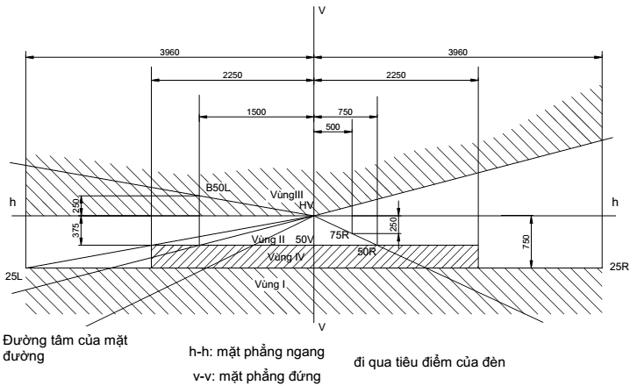

**Hình 1.** Màn đo

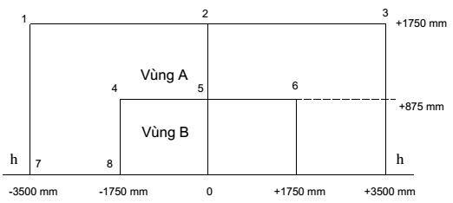

**Hình 2.** Các điểm đo từ 1 đến 8

**Phụ lục D**

**Thử đặc tính quang học đèn chiếu sáng phía trước liền khối của phương tiện giao thông đường bộ có chùm sáng chiếu gần hoặc xa hoặc cả hai không đối xứng**

**1 Yêu cầu kết cấu**

**1.1** Mỗi mẫu đèn phải phù hợp với các yêu cầu được nêu trong mục này và mục 2.

**1.2** Các cực chỉ nối điện với sợi đốt bóng đèn phải được gia cố và gắn chặt vào khối đèn.

**2 Yêu cầu đặc tính quang học**

**2.1 Điều kiện thử**

**2.1.1** Khi đo độ rọi của đèn phải sử dụng một màn đo (Hình 1) đặt phía trước cách đèn 25 m và vuông góc với đường thẳng nối sợi đốt của đèn với điểm HV.

**2.1.2** Giá trị độ rọi trên màn đo được đề cập trong mục 2.2.2 và 2.3 được đo bằng quang kế có diện tích hữu ích nằm trong hình vuông có cạnh bằng 65 mm.

**2.1.3** Điện áp thử

Theo tài liệu kỹ thuật của đèn.

**2.1.4** Đèn liền khối phải được chỉnh đặt sao cho:

**2.1.4.1** Ranh giới của chùm sáng chiếu gần nằm bên nửa trái của màn đo là đường nằm ngang;

**2.1.4.2** Phần nằm ngang của đường ranh giới chùm sáng chiếu gần được định vị trên màn đo ở bên dưới và cách đường h-h (Hình 1) là 250 mm;

**2.1.4.3** Nếu đèn được chỉnh đặt như vậy mà không thỏa mãn các yêu cầu được nêu trong mục 2.2.2 và 2.3 thì việc điều chỉnh thẳng của nó có thể thay đổi với điều kiện là trục của chùm sáng không được lệch sang bên trái hoặc phải quá 10hoặc 436 mm. Phần nằm ngang của đường ranh giới chùm sáng chiếu gần không được vượt quá đường h-h (Hình 1).

**2.2 Yêu cầu đối với chùm sáng chiếu gần**

**2.2.1** Bằng phương pháp quan sát, chùm sáng chiếu gần phải có một đường ranh giới đủ nét để có thể xác định được vị trí của nó trên màn đo. Ranh giới phải là đường thẳng nằm ngang ở bên trái; ở phía bên phải nó phải nằm ngang hoặc trong phạm vi góc 150 trên phương ngang (Hình 1).

**2.2.2** Độ rọi trên màn đo của chùm sáng chiếu gần phải thỏa mãn các yêu cầu trong Bảng 1 sau:

Bảng 1. Yêu cầu độ rọi các điểm đo

|  |  |  |
| --- | --- | --- |
| STT | Các điểm đo | Độ rọi yêu cầu (lux) |
| 1 | B50L | ≤ 0,3 |
| 2 | 75R | ≥ 6 |
| 3 | 50R | ≥ 6 |
| 4 | 25L | ≥ 1,5 |
| 5 | 25R | ≥ 1,5 |
| 6 | Bất kỳ điểm nào trong vùng III | ≤ 0,7 |
| 7 | Bất kỳ điểm nào trong vùng VI | ≥ 2 |
| 8 | Bất kỳ điểm nào trong vùng I | ≤ 20 |

**2.3 Yêu cầu đối với chùm sáng chiếu xa**

**2.3.1** Độ rọi trên màn đo của chùm sáng chiếu xa phải thỏa mãn các yêu cầu sau:

**2.3.1.1** Giao điểm HV của đường thẳng h-h và v-v phải có độ rọi ít nhất bằng 90% độ rọi lớn nhất.Giá trị lớn nhất này không nhỏ hơn 32 lux;

**2.3.1.2** Bắt đầu từ điểm HV, theo phương nằm ngang sang phải và trái, độ rọi của chùm sáng chiếu xa không được nhỏ hơn 16 lux với khoảng cách tới 1125 mm và không nhỏ hơn 4 lux với khoảng cách tới 2250 mm.

**3 Yêu cầu về màu ánh sáng**

Đèn phải phát ra ánh sáng màu trắng hoặc màu vàng chọn lọc (selective yellow). Khi biểu diễn trong hệ tọa độ 3 màu CIE các đặc điểm về màu sắc tương ứng đối với kính đèn màu vàng hoặc các bộ lọc như sau:

Giới hạn đối với màu đỏ y ≥ 0,138 + 0,58 x

Giới hạn đối với màu xanh lá cây y ≤ 1,29 x - 0,1

Giới hạn đối với màu trắng y ≥ -x + 0,966

Giới hạn đối với giá trị quang phổ y ≤ -x + 0,992

**4 Màn đo**

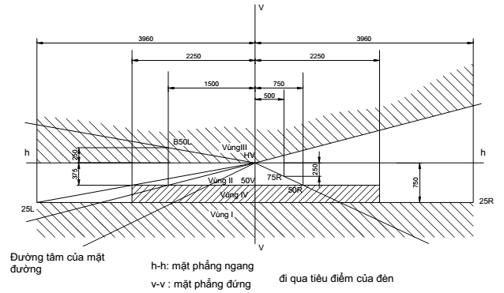

**Hình 1.** Màn đo

**Phụ lục E**

**Thử đặc tính quang học đèn chiếu sáng phía trước của phương tiện giao thông đường bộ có chùm sáng chiếu gần hoặc xa hoặc cả hai không đối xứng trên màn sử dụng 18 điểm và 3 vùng đo**

**1 Yêu cầu kết cấu**

**1.1** Mỗi mẫu đèn phải phù hợp với các yêu cầu được nêu trong mục này và mục 2.

**1.2** Những bộ phận để cố định bóng đèn sợi đốt với gương phản xạ phải được chế tạo sao cho có thể lắp chắc chắn bóng đèn sợi đốt vào đúng vị trí của nó.

**1.3** Các bộ phận của đèn phải được lắp đặt một cách chắc chắn.

**2 Yêu cầu đặc tính quang học**

**2.1 Điều kiện thử**

**2.1.1** Khi đo độ rọi của đèn phải sử dụng một màn đo (Hình 1) đặt phía trước cách đèn 25 m và vuông góc với đường thẳng nối sợi đốt của đèn với điểm HV.

**2.1.2** Giá trị độ rọi trên màn đo nêu trong mục 2.2.2 và 2.3 được đo bằng quang kế có diện tích hữu ích nằm trong vuông có cạnh bằng 65 mm.

**2.1.3** Điện áp thử

Theo tài liệu kỹ thuật của đèn.

**2.1.4** Đèn phải được điều chỉnh sao cho:

**2.1.4.1** Ranh giới của chùm sáng chiếu gần nằm bên nửa trái của màn đo là đường nằm ngang;

**2.1.4.2** Phần nằm ngang của đường ranh giới chùm sáng chiếu gần được định vị trên màn đo ở bên dưới và cách đường h-h (Hình 1) là 250 mm;

**2.1.4.3** Điểm gấp khúc của đường ranh giới chùm sáng chiếu gần nằm trên đường v-v (Hình 1);

Nếu chùm sáng chiếu gần không có đường ranh giới có một điểm gấp khúc rõ ràng, sự điều chỉnh sau cùng phải được thực hiện sao cho thỏa mãn các yêu cầu về độ rọi tại điểm 75R và 50 R;

**2.1.4.4** Nếu đèn được chỉnh đặt như vậy mà không thỏa mãn các yêu cầu được nêu trong mục 2.2.2 và 2.3 thì việc điều chỉnh thẳng của nó có thể thay đổi với điều kiện là trục của chùm sáng không được lệch sang bên trái hoặc phải quá 10hoặc 436 mm.Phần nằm ngang của đường ranh giới chùm sáng chiếu gần không được vượt quá đường h-h (Hình 1).

**2.2 Yêu cầu đối với chùm sáng chiếu gần**

**2.2.1** Bằng phương pháp quan sát, chùm sáng chiếu gần phải có một đường ranh giới đủ nét để có thể xác định được vị trí của nó trên màn đo. Ranh giới phải là một đường thẳng nằm ngang ở bên trái, ở phía bên phải nó không được kéo dài quá đường gẫy khúc HV H1H4 được tạo ra bởi đường thẳng HV H1 có góc nghiêng 450 với phương nằm ngang và đường thẳng H1H4 nằm ở phía trên đường thẳng h-h là 250 mm, hoặc đường thẳng HV H3 có góc nghiêng 150 so với đường thẳng nằm ngang (Hình 1).

**2.2.2** Độ rọi trên màn đo của chùm sáng chiếu gần phải thỏa mãn các yêu cầu trong Bảng 1 sau:

Bảng 1. Yêu cầu độ rọi các điểm đo

|  |  |  |
| --- | --- | --- |
| STT | Các điểm đo | Độ rọi yêu cầu (lux) |
| 1 | B50L | ≤ 0,4 |
| 2 | 75R | ≥ 12 |
| 3 | 75L | ≤ 12 |
| 4 | 50L | ≤ 15 |
| 5 | 50R | ≥ 12 |
| 6 | 50V | ≥ 6 |
| 7 | 25L | ≥ 2 |
| 8 | 25R | ≥ 2 |
| 9 | Bất kỳ điểm nào trong vùng III | ≤ 0,7 |
| 10 | Bất kỳ điểm nào trong vùng VI | ≥ 3 |
| 11 | Bất kỳ điểm nào trong vùng I | ≤ 2x(E50R) |
| 12 | ”1”+”2”+”3” | ≥ 0,3 |
| 13 | ”4”+”5”+”6” | ≥ 0,6 |
| 14 | ”7” | ≥ 0,1 và ≤ 0,7 |
| 15 | ”8” | ≥ 0,2 và ≤ 0,7 |

*E50R là giá trị độ rọi đo tại điểm 50R*

**2.3**  **Yêu cầu đối với chùm sáng chiếu xa**

**2.3.1** Độ rọi trên màn đo của chùm sáng chiếu xa phải thỏa mãn các yêu cầu sau:

**2.3.1.1** Giao điểm (HV) của các đường h-h và v-v phải có độ rọi ít nhất bằng 80% độ rọi lớn nhất. Giá trị độ rọi lớn nhất (EM) không được nhỏ hơn 48 lux. Giá trị lớn nhất này không được vượt quá 240 lux. Trong trường hợp đèn chiếu xa và đèn chiếu gần kết hợp với nhau để tạo ra chùm sáng chiếu xa thì giá trị lớn nhất này không được lớn hơn 16 lần độ rọi đo được của đèn chiếu gần tại điểm 75R;

**2.3.1.2** Bắt đầu từ điểm HV, theo phương nằm ngang về hai bên phải và trái, độ rọi của chùm sáng chiếu xa không được nhỏ hơn 24 lux với khoảng cách tới 1125 mm và không nhỏ hơn 6 lux với khoảng cách tới 2250 mm.

**3 Yêu cầu về màu sắc ánh sáng**

Đèn phải phát ra ánh sáng màu trắng hoặc màu vàng chọn lọc (selective yellow). Khi biểu diễn trong hệ tọa độ 3 màu CIE các đặc điểm về màu sắc tương ứng đối với kính đèn màu vàng hoặc các bộ lọc như sau:

Giới hạn đối với màu đỏ y ≥ 0,138 + 0,58 x

Giới hạn đối với màu xanh lá cây y ≤ 1,29 x - 0,1

Giới hạn đối với màu trắng y ≥ -x + 0,966

Giới hạn đối với giá trị quang phổ y ≤ -x + 0,992

**4 Màn đo**

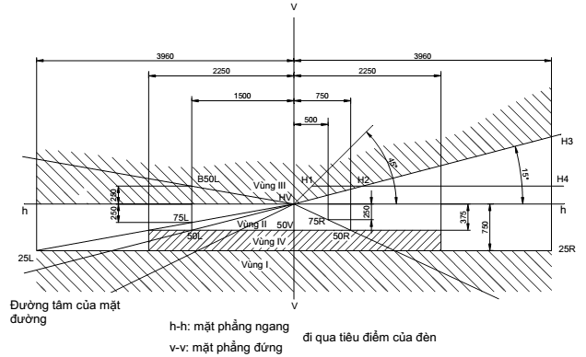

**Hình 1.** Màn đo

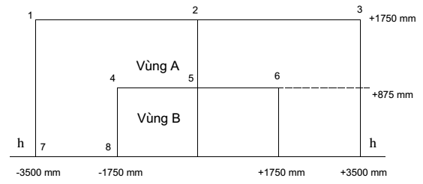

**Hình 2.** Các điểm đo từ 1 đến 8

**Phụ lục G**

**Thử nghiệm đặc tính quang học đèn chiếu sáng phía trước của phương tiện giao thông đường bộ có chùm sáng chiếu gần hoặc xa hoặc cả hai không đối xứng đối với loại đèn A, B và D**

**1 Yêu cầu kết cấu**

**1.1** Mỗi mẫu đèn phải phù hợp với các yêu cầu được nêu trong mục này và mục 2.

**1.2** Những bộ phận để cố định nguồn sáng với gương phản xạ phải được chế tạo sao cho có thể lắp bóng đèn đó vào đúng vị trí của nó.

**1.3** Các bộ phận của đèn phải được lắp đặt một cách chắc chắn.

**2**  **Yêu cầu đặc tính quang học**

**2.1** **Điều kiện thử**

**2.1.1**  Khi đo chiếu sáng của đèn phải sử dụng một màn đo (Hình 1) đặt phía trước cách đèn 25 m và vuông góc với trục chuẩn của đèn.

**2.1.2** Giá trị cường độ chiếu sáng trên màn đo đề cập trong mục 2.2.2 và 2.3 được đo bằng quang kế có diện tích hữu ích nằm trong hình vuông có cạnh bằng 65 mm.

**2.1.3** Điện áp thử

Theo tài liệu kỹ thuật của đèn.

**2.1.4** Đèn phải được điều chỉnh sao cho:

**2.1.4.1** Ranh giới của chùm sáng chiếu gần nằm bên nửa trái của màn đo là đường nằm ngang;

**2.1.4.2** Phần nằm ngang của đường ranh giới chùm sáng chiếu gần được định vị trên màn đo ở bên dưới và cách đường H-H (Hình 1) là 250 mm;

**2.1.4.3** Điểm gấp khúc của đường ranh giới chùm sáng chiếu gần nằm trên đường v-v (Hình1);

**2.1.4.4** Nếu đèn được chỉnh đặt như vậy mà không thỏa mãn các yêu cầu được nêu tại mục 2.2.2 và 2.3 thì việc điều chỉnh thẳng của nó có thể thay đổi với điều kiện là trục của chùm sáng không được lệch sang bên trái 0,50 hoặc phải quá 0,750 và không lệch lớn hơn 0,250 lên trên hoặc xuống dưới so với vị trí ban đầu quy định tại mục 2.1.4.2.

**2.1.4.5** Trong trường hợp chùm sáng chiếu xa và chiếu gần có cơ cấu điều chỉnh riêng biệt thì cho phép cân chỉnh đèn chiếu xa sao cho vùng cường độ sáng lớn nhất tập trung trên giao cắt của đường H-H và V-V khi thử nghiệm đèn chiếu xa.

**2.1.4.6** Trong trường hợp đèn chiếu sáng chỉ tạo ra chùm sáng chiếu xa, đèn này sẽ được điều chỉnh để vùng sáng tối đa tập trung tại điểm giao nhau của đường H-H và V-V.

**2.2** **Yêu cầu đối với chùm sáng chiếu gần**

**2.2.1**  Bằng phương pháp quan sát, chùm sáng chiếu gần phải có một đường ranh giới đủ nét để có thể xác định được vị trí của nó trên màn đo. Đường ranh giới phải là một đường thẳng nằm ngang ở bên trái,trong trường hợp không xác định được đường ranh giới trên màn đo bằng phương pháp quan sát, thì sử dụng phương pháp dùng thiết bị nêu tại Phụ lục O của quy chuẩn kỹ thuật này.

**2.2.2**  Yêu cầu cường độ chiếu sáng của chùm sáng chiếu gần phải thỏa mãn Bảng 1 và 2 dưới đây:

Bảng 1

|  |  |  |  |  |  |
| --- | --- | --- | --- | --- | --- |
|  | | Đèn loại A | | Đèn loại B | |
| Điểm đo | Tọa độ | Cường độ sáng cd | | Cường độ sáng cd | |
| Lớn nhất | Nhỏ nhất | Lớn nhất | Nhỏ nhất |
| B 50 L | 0.57U, 3.43L | 350 |  | 350 |  |
| BR | 1.0 U, 2.5R | 1,750 |  | 1,750 |  |
| 75 R | 0.57D, 1.15R |  | 5,100 |  | 10,100 |
| 75 L | 0.57D, 3.43L | 10,600 |  | 10,600 |  |
| 50 L | 0.86D, 3.43L | 13,200** |  | 13,200** |  |
| 50 R | 0.86D, 1.72R |  | 5,100 |  | 10,100 |
| 50 V | 0.86D, 0 |  |  |  | 5,100 |
| 25 L | 1.72D, 9.0L |  | 1,250 |  | 1,700 |
| 25 R | 1.72D, 9.0R |  | 1,250 |  | 1,700 |
| Bất kỳ điểm nào trong vùng III  ( có tọa độ giới hạn bởi các điểm)   |  |  |  |  |  |  |  |  | | --- | --- | --- | --- | --- | --- | --- | --- | | 8 L | 8 L | 8 R | 8 R | 6 R | 1.50 R | V-V | 4 L | | 1 U | 4 U | 4 U | 2 U | 1.50 U | 1.50 U | H-H | H-H | | | 625 |  | 625 |  |
| Bất kỳ điểm nào trong vùng IV  (0.86D - 1.72D, 5.15 L - 5.15 R) | |  | 1,700 |  | 2,500 |
| Bất kỳ điểm nào trong vùng I  (1.72D - 4D, 9 L - 9 R) | | 17,600 |  | < 2I* |  |

Chú thích:

*Chữ L có nghĩa là các điểm nằm bên trái đường V-V*

*Chữ R có nghĩa là các điểm nằm bên phải đường V-V*

*Chữ U có nghĩa là các điểm nằm trên đường H-H*

*Chữ D có nghĩa là các điểm nằm dưới đường H-H*

*\* Giá trị đo thực tế tại các điểm 50R*

*\*\* trong trường hợp đèn LED tạo ra chùm sáng chiếu gần thì giá trị đo được không lớn hơn 18500 cd*

Bảng 2

|  |  |  |
| --- | --- | --- |
| Điểm đo | Tọa độ điểm đo | Yêu cầu cường độ sáng nhỏ nhất cd |
| 1 | 4U, 8L | Các điểm 1+2+3  190 |
| 2 | 4U, 0 |
| 3 | 4U, 8R |
| 4 | 2U, 4L | Các điểm 4+5+6  375 |
| 5 | 2U, 0 |
| 6 | 2U, 4R |
| 7 | 0, 8L | 65 |
| 8 | 0, 4L | 125 |

**2.3** **Yêu cầu đối với chùm sáng chiếu xa**

**2.3.1** Cường độ chiếu sáng của chùm sáng chiếu xa trên màn đo phải thỏa mãn các yêu cầu sau:

Bảng 3

|  |  |  |  |
| --- | --- | --- | --- |
|  | | Đèn loại A | Đèn loại B |
| Điểm đo | Tọa độ điểm đo | Yêu cầu cường độ sáng cd | Yêu cầu cường độ sáng cd |
|  |  | *Nhỏ nhất* | *Nhỏ nhất* |
| Imax |  | 27,000 | 40,500 |
| H-5L | 0.0, 5.0 L | 3,400 | 5,100 |
| H-2.5L | 0.0, 2.5 L | 13,500 | 20,300 |
| H-2.5R | 0.0, 2.5 R | 13,500 | 20,300 |
| H-5R | 0.0, 5.0 R | 3,400 | 5,100 |

**2.3.1.1** Giao điểm HV của đường h-h và v-v phải có cường độ chiếu sáng bằng ít nhất 80% cường độ chiếu sáng lớn nhất. Giá trị cường độ chiếu sáng lớn nhất (Imax) không được vượt quá 215000 cd.

**3 Yêu cầu màu sắc ánh sáng**

Màu của ánh sáng do đèn phát ra phải là màu trắng. Khi biểu diễn trong hệ tọa độ 3 màu CIE, ánh sáng của đèn phải nằm trong giới hạn bắt buộc sau:

Giới hạn đối với màu xanh da trời x ≥ 0,310

Giới hạn đối với màu vàng x ≤ 0,500

Giới hạn đối với màu xanh lá cây y ≤ 0,150 + 0,640 x

Giới hạn đối với màu xanh lá cây y ≤ 0,440

Giới hạn đối với màu tía y ≥ 0,050 + 0,750 x

Giới hạn đối với màu đỏ y ≥ 0,382

**4 Màn đo**

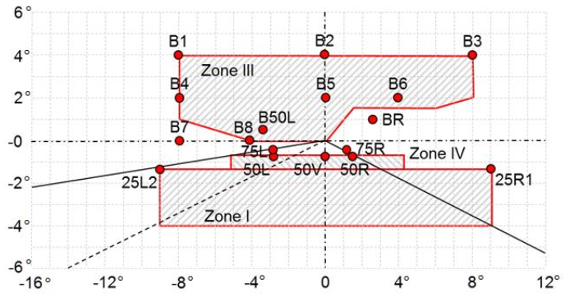

**Hình 1.** Màn đo đèn chiếu gần loại A và B

H-H mặt phẳng nằm ngang, V-V mặt phẳng thẳng đứng đi qua tâm trục quang học của đèn

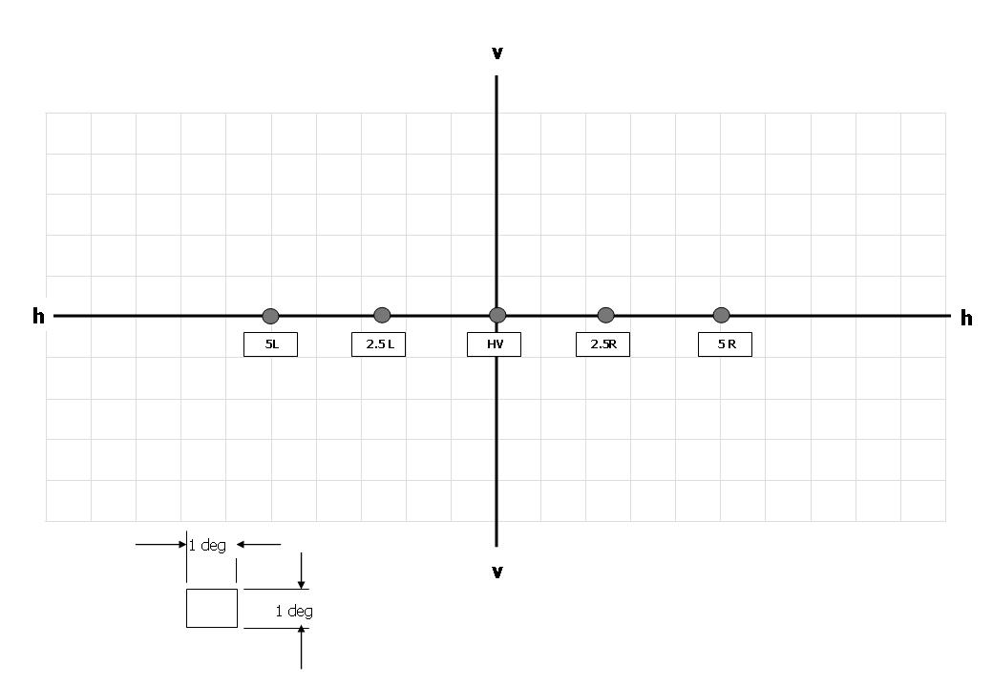

**5R**

**2.5R**

**HV**

**2.5L**

**5L**

**độ**

**độ**

**Hình 3.** Điểm đo đèn chiếu xa

**Phụ lục H**

**Thử nghiệm đặc tính quang học đèn chiếu sáng phía trước của xe gắn máy, xe mô tô có chùm sáng chiếu gần hoặc xa hoặc cả hai đối xứng**

**1 Yêu cầu kết cấu**

**1.1** Mỗi mẫu đèn phải phù hợp với các yêu cầu được nêu trong mục này và mục 2.

**1.2** Những bộ phận để cố định nguồn sáng với gương phản xạ phải được chế tạo sao cho có thể lắp nguồn sáng đó vào đúng vị trí của nó.

**1.3** Các bộ phận của đèn phải được lắp đặt một cách chắc chắn.

**2 Yêu cầu đặc tính quang học**

**2.1 Điều kiện thử**

**2.1.1**  Khi đo chiếu sáng của đèn phải sử dụng một màn đo (Hình 1, 2, 3, 4, 5) đặt phía trước cách đèn 25 m và vuông góc với trục chuẩn của đèn.

**2.1.2** Giá trị cường độ chiếu sáng trên màn đo nêu trong mục 2.2.3 và 2.3 được đo bằng quang kế có diện tích hữu ích nằm trong hình vuông có cạnh bằng 65 mm.

**2.1.3** Điện áp thử

Theo tài liệu kỹ thuật của đèn.

**2.1.4** Đèn phải được điều chỉnh sao cho:

**2.1.4.1** Chùm sáng chiếu gần đối xứng qua đường thẳng V-V;

**2.1.4.2** Đường ranh giới nằm ngang của chùm sáng chiếu gần phải nằm phía dưới cách đường H-H (Hình 1, 2, 3) là 250 mm.

**2.1.4.3** Trong trường hợp chùm sáng chiếu xa và chiếu gần có cơ cấu điều chỉnh riêng biệt thì cho phép cân chỉnh đèn chiếu xa sao cho vùng cường độ sáng lớn nhất tập trung trên giao cắt của đường h-h và v-v khi thử nghiệm đèn chiếu xa.

**2.1.4.4** Trong trường hợp đèn chiếu sáng chỉ tạo ra chùm sáng xa, đèn này sẽ được điều chỉnh để vùng sáng tối đa tập trung tại điểm giao nhau của đường H-H và V-V.

**2.2 Yêu cầu đối với chùm sáng chiếu gần**

**2.2.1** Bằng phương pháp quan sát, chùm sáng chiếu gần phải có một đường ranh giới đủ nét để có thể xác định được vị trí của nó trên màn đo. Đường này phải nằm ngang trên phạm vi ít nhất ± 3 độ với đèn loại A, C và D, E và ít nhất ± 5 độ với đèn loại B.

Trong trường hợp không xác định được đường ranh giới trên màn đo bằng phương pháp quan sát, thì sử dụng phương pháp dùng thiết bị nêu tại Phụ lục P của Quy chuẩn kỹ thuật này.

**2.2.2** Nếuđèn được chỉnh đặt như vậy mà không thỏa mãn các yêu cầu nêu tại mục 2.2.3 và 2.3 thì việc điều chỉnh thẳng của nó có thể thay đổi với điều kiện là trục của chùm sáng không được lệch sang bên phải hoặc trái quá 0,50, không lệch lên hoặc xuống quá 0,250 theo chiều dọc phần nằm ngang của đường ranh giới chùm sáng chiếu gần không được vượt quá đường H-H (Hình 1, 2, 3).

**2.2.3** Yêu cầu chiếu sáng trên màn đo của chùm sáng chiếu gần thỏa mãn các bảng sau:

**2.2.3.1** Đối vớiđèn chiếu sáng loại A:

Bảng 1. Yêu cầu chiếu sáng các điểm đo

|  |  |  |  |
| --- | --- | --- | --- |
| Điểm/đường/vùng đo | Tọa độ* | | Yêu cầu cường độ sáng |
| Bất kỳ điểm nào trong Vùng 1 | 0° - 15°U | 5°L - 5°R | ≤ 320 cd |
| Bất kỳ điểm nào trên đường 25L - 25R | 1.72°D | 5°L - 5°R | ≥ 1100 cd |
| Bất kỳ điểm nào trên đường 12.5L - 12.5R | 3.43°D | 5°L - 5°R | ≥ 550 cd |

*0,25° dung sai được cho phép độc lập tại mỗi điểm kiểm tra trắc quang trừ khi được quy định khác.

**2.2.3.2** Đối với đèn chiếu sáng loại B

Bảng 2. Yêu cầu chiếu sáng tại các điểm đo

|  |  |  |  |
| --- | --- | --- | --- |
| Điểm/Đường/ vùng đo | Tọa độ* | | Yêu cầu cường độ sáng |
| Bất kỳ điểm nào trong vùng 1 | 0° - 15°U | 5°L - 5°R | ≤ 700 cd |
| Đường 50L - 50R trừ điểm 50V | 0.86°D | 2.5°L - 2.5°R | ≥ 1100 cd |
| Điểm 50V | 0.86°D | 0 | ≥ 2200 cd |
| Đường 25L - 25R | 1.72°D | 5°L - 5°R | ≥ 2200 cd |
| Bất kỳ điểm nào trong vùng 2 | 0.86°D - 1.72°D | 5°L - 5°R | ≥ 1100 cd |

*0,25° dung sai được cho phép độc lập tại mỗi điểm kiểm tra trắc quang trừ khi được quy định khác.

**2.2.3.3** Đối với đèn chiếu sáng loại C và D, E:

Bảng 3. Yêu cầu chiếu sáng tại các điểm/đường/vùng đo

|  |  |  |  |  |  |  |
| --- | --- | --- | --- | --- | --- | --- |
| Điểm/ đường/ vùng đo | Tọa độ* | | Yêu cầu cường độ sáng [cd] | | | |
| Nhỏ nhất | | | Lớn nhất |
| Loại C | Loại D | Loại E | Loại C, D, E |
| 1 | 0.86°D | 3.5°R | 2000 | 2000 | 2500 | 13750 |
| 2 | 0.86°D | 0 | 2450 | 4900 | 4900 | - |
| 3 | 0.86°D | 3.5°L | 2000 | 2000 | 2500 | 13750 |
| 4 | 0.50°U | 1.50°L và 1.50°R | -- | -- | -- | 900 |
| 5 | 2.00°D | 15°L và 15°R | 550 | 1100 | 1100 | -- |
| 6 | 4.00°D | 20°L và 20°R | 150 | 300 | 600 | - |
| 7 | 0 | 0 | -- | -- | -- | 1700 |
| Đường 1 | 2.00°D | 9°L - 9°R | 1350 | 1350 | 1900 | - |
| 8** | 4.00°U | 8.0°L | ∑ 8 + 9 + 10 ≥ 150 cd** | | | 700 |
| 9** | 4.00°U | 0 | 700 |
| 10** | 4.00°U | 8.0°R | 700 |
| 11** | 2.00°U | 4.0°L | ∑ 11 + 12 + 13 ≥ 300 cd** | | | 900 |
| 12** | 2.00°U | 0 | 900 |
| 13** | 2.00°U | 4.0°R | 900 |
| 14** | 0 | 8.0°L và 8.0°R | 50 cd** | 50 cd** | 50 cd** | - |
| 15** | 0 | 4.0°L và 4.0°R | 100 cd** | 100 cd** | 100 cd** | 900 |
| Vùng 1 | 1°U/8°L-4°U/8°L-4°U/8°R-1°U/8°R-0/4°R-0/1°R-0.6°U/0- 0/1°L-0/4°L-1°U/8°L | | -- | -- | -- | 900 |
| Vùng2 | >4U - <15U | 8°L - 8°R | -- | -- | -- | 700 |

*0,25° dung sai được cho phép độc lập tại mỗi điểm kiểm tra trắc quang trừ khi được quy định khác.

** Theo yêu cầu của người đệ trình trong quá trình đo của những điểm này, đèn vị trí phía trước đã được phê duyệt theo ECE 50, ECE 7; nếu kết hợp, phân nhóm, hoặc tương hỗ lẫn được chuyển sang bật.

Chú thích: "D" dưới đường H-H; "U" trên đường H-H;

"R" bên phải đường V-V; "L" bên trái đường V-V;

**2.3 Yêu cầu đối với chùm sáng chiếu xa**

**2.3.1** Trừ đèn chiếu sáng loại A, yêu cầu chiếu sáng trên màn của đèn phải thỏa mãn các yêu cầu sau:

**2.3.1.1** Cường độ sáng sẽ tuân theo Bảng 4 hoặc 5 dưới đây. Bảng 4 được áp dụng trong trường hợp khi đèn chiếu xa chính gây ra từ một nguồn đơn. Bảng 5 áp dụng trong trường hợp chùm sáng chiếu xa gây ra bởi đèn chiếu sáng thứ cấp hoạt động kết hợp với đèn chiếu xa hoặc đèn chiếu gần chính.

Bảng 4. Yêu cầu chiếu sáng các điểm đo

|  |  |  |  |  |  |  |  |
| --- | --- | --- | --- | --- | --- | --- | --- |
| Điểm đo | Tọa độ* | *Yêu cầu cường độ sáng [cd]* | | | | | |
| *Loại B* | | *Loại C* | | *Loại D, E* | |
| *Nhỏ nhất* | *Lớn nhất* | *Nhỏ nhất* | *Lớn nhất* | *Nhỏ nhất* | *Lớn nhất* |
| 1 | H-V | 16000 | --- | 20000 | --- | 30000 | --- |
| 2 | H-2.5°.R và 2.5°L | 9000 | --- | 10000 | --- | 20000 | --- |
| 3 | H-5°.R và 5°L | 2500 | --- | 3500 | --- | 5000 | --- |
| 4 | H-9°.R và 9°L | --- | --- | 2000 | --- | 3400 | --- |
| 5 | H-12°.R và 12°L | --- | --- | 600 | --- | 1000 | --- |
| 6 | 2°.U-V | --- | --- | 1000 | --- | 1700 | --- |
|  | Giá trị nhỏ nhất của (IM) | 20000 | --- | 25000 | --- | 40000 | --- |
|  | Giá trị lớn nhất của (IM) | --- | 215000 | --- | 215000 | --- | 215000 |

*\*0,25° dung sai được cho phép độc lập tại mỗi điểm kiểm tra trắc quang trừ khi được quy định khác.*

Bảng 5. Yêu cầu chiếu sáng các điểm đo.

|  |  |  |  |  |  |  |  |
| --- | --- | --- | --- | --- | --- | --- | --- |
| Điểm đo | Tọa độ* | Yêu cầu cường độ sáng [cd] | | | | | |
| Loại B | | Loại C | | Loại D, E | |
| Nhỏ nhất | Lớn nhất | Nhỏ nhất | Lớn nhất | Nhỏ nhất | Lớn nhất |
| 1 | H-V | 16000 | --- | 20000 | --- | 30000 | --- |
| 2 | H-2.5°R và 2.5°L | 9000 | --- | 10000 | --- | 20000 | --- |
| 3 | H-5°R và 5°L | 2500 | --- | 3500 | --- | 5000 | --- |
| 6 | 2°U-V | --- | --- | 1000 | --- | 1700 | --- |
|  | Giá trị nhỏ nhất của (IM) | 20000 | --- | 25000 | --- | 40000 | --- |
|  | Giá trị lớn nhất của (IM) | --- | 215000 | --- | 215000 | --- | 215000 |

*\*0,25° dung sai được cho phép độc lập tại mỗi điểm kiểm tra trắc quang trừ khi được quy định khác.*

**3 Yêu cầu màu sắc ánh sáng**

Màu của ánh sáng do đèn phát ra phải là màu trắng. Khi biểu diễn trong hệ tọa độ 3 màu CIE, ánh sáng của đèn phải nằm trong giới hạn bắt buộc sau:

Giới hạn đối với màu xanh da trời x ≥ 0,310

Giới hạn đối với màu vàng x ≤ 0,500

Giới hạn đối với màu xanh lá cây y ≤ 0,150 + 0,640 x

Giới hạn đối với màu xanh lá cây y ≤ 0,440

Giới hạn đối với màu tía y ≥ 0,050 + 0,750 x

Giới hạn đối với màu đỏ y ≥ 0,382

**4 Màn đo**

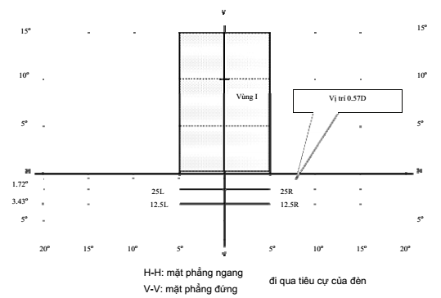

**Hình 1.** Màn đo cho đèn loại A

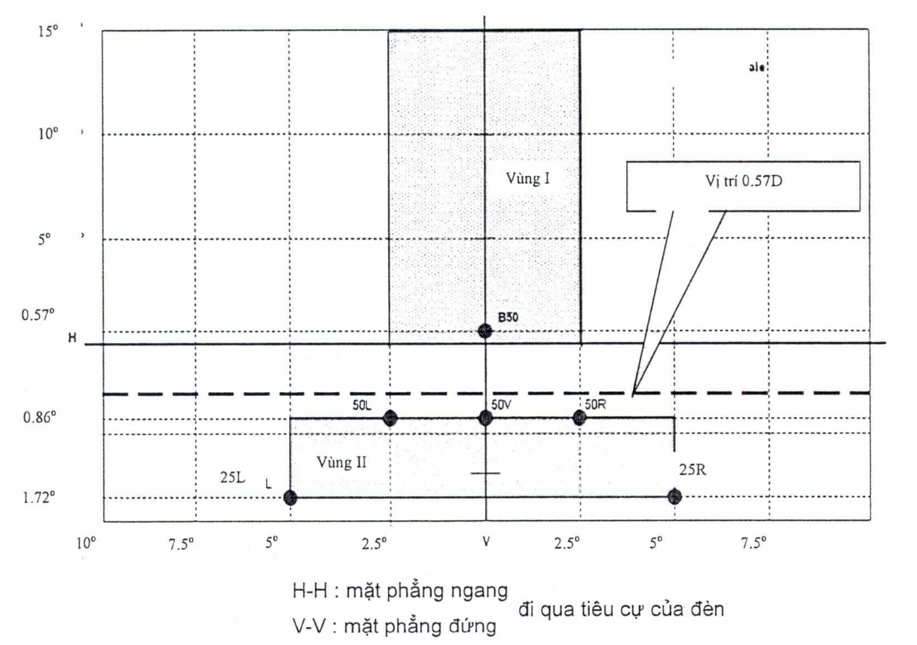

**Hình 2.** Màn đo cho đèn loại B

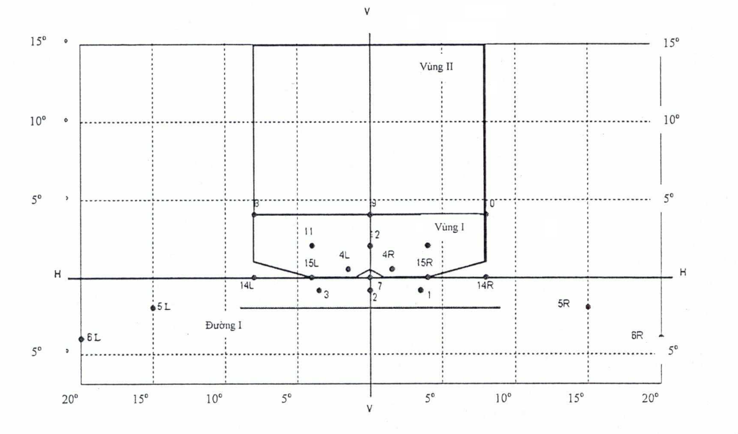

**Hình 3.** Màn đo cho đèn loại C và D, E

10o

10o

10o

10o

5o

5o

5o

5o

5o

5o

15o

20o

20o

15o

**H**

**V**

**V**

**H**

3

6

5

1

2

4

10°

10°

5°

5°

5°

5°

5°

5°

10°

10°

15°

15°

20°

20°

3

5

2

4

**Hình 4.** Màn đo cho đèn chiếu xa chính (Bảng 4)

**H**

**V**

**V**

**H**

3

6

1

2

10°

10°

5°

5°

5°

5°

5°

5°

10°

10°

15°

15°

20°

20°

3

2

**Hình 5.** Màn đo cho đèn chiếu xa thứ cấp (Bảng 5)

**Phụ lục I**

**Thử đặc tính quang học đèn chiếu sáng phía trước của xe gắn máy phát ra một chùm sáng chiếu gần loại đơn ở khoảng cách 10 m**

**1 Yêu cầu kết cấu**

**1.1** Mỗi đèn phải phù hợp với các yêu cầu được quy định trong mục này và mục 2.

**1.2** Những bộ phận để cố định bóng đèn với gương phản xạ phải được chế tạo sao cho có thể lắp chắc chắn bóng đèn vào đúng vị trí của nó.

**2 Yêu cầu đặc tính quang học**

**2.1**  **Điều kiện thử**

**2.1.1**  Khi đo độ rọi của đèn phải sử dụng một màn đo (Hình 1) đặt phía trước cách đèn 10 m và vuông góc với trục chuẩn của đèn với điểm HV.

**2.1.2** Giá trị độ rọi trên màn đo nêu trong mục 2.2 phải được đo bởi quang kế có diện tích hữu ích nằm trong hình vuông có cạnh bằng 65 mm.

**2.1.3** Điện áp thử

Theo tài liệu kỹ thuật của đèn.

**2.1.4** Đèn phải được điều chỉnh sao cho:

**2.1.4.1** Theo phương nằm ngang, chùm sáng đối xứng với đường thẳng V-V (Hình 1);

**2.1.4.2** Theo phương thẳng đứng, độ rọi tại điểm HV là 2 lux. Theo điều kiện này, đường ranh giới phải nằm chính giữa đường thẳng H-H và đường thẳng H-100 mm (Hình 1).

**2.2 Yêu cầu đối với chùm sáng chiếu gần**

**2.2.1** Bằng phương pháp quan sát, chùm sáng chiếu gần phải có một đường ranh giới đủ nét để có thể xác định được vị trí của nó trên màn đo. Đường ranh giới phải là đường gần như nằm ngang và có chiều dài đoạn thẳng nằm ngang tối thiểu là ± 900 mm.

**2.2.2** Độ rọi trên màn đo của chùm sáng chiếu gần phải thỏa mãn các yêu cầu sau:

**2.2.2.1** Tại điểm bất kỳ trên và phía trên đường thẳng H-H: không lớn hơn 2 lux;

**2.2.2.2** Trên đường thẳng nằm phía dưới, cách đường thẳng H-H là 300 mm và suốt chiều rộng 900 mm về cả hai phía của đường thẳng đứng V-V: không nhỏ hơn 8 lux;

**2.2.2.3** Trên đường thẳng nằm phía dưới, cách đường thẳng H-H là 600 mm và suốt chiều rộng 900 mm về cả hai phía của đường thẳng đứng V-V: không nhỏ hơn 4 lux;

**3 Yêu cầu về màu sắc ánh sáng**

Đèn phải phát ra ánh sáng màu trắng hoặc màu vàng chọn lọc (selective yellow). Khi biểu diễn trong hệ tọa độ 3 màu CIE các đặc điểm về màu sắc tương ứng đối với kính đèn màu vàng hoặc các bộ lọc như sau:

Giới hạn đối với màu đỏ y ≥ 0,138 + 0,58 x

Giới hạn đối với màu xanh lá cây y ≤ 1,29 x - 0,1

Giới hạn đối với màu trắng y ≥ -x + 0,966

Giới hạn đối với giá trị quang phổ y ≤ -x + 0,992

**4 Màn đo**

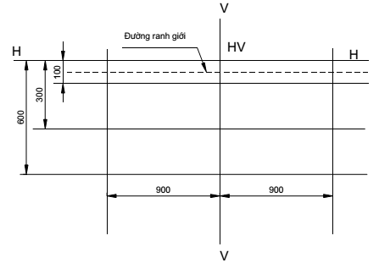

**Hình 1.** Màn đo

**Phụ lục K**

**Thử đặc tính quang học đèn chiếu sáng phía trước của xe gắn máy phát ra chùm sáng chiếu xa và chùm sáng chiếu gần**

**1 Yêu cầu kết cấu**

**1.1** Mỗi mẫu đèn phải phù hợp với các yêu cầu được nêu trong mục này và mục 2.

**1.2** Những bộ phận để cố định bóng đèn với gương phản xạ phải được chế tạo sao cho có thể lắp chắc chắn bóng đèn vào đúng vị trí của nó.

**2 Yêu cầu đặc tính quang học**

**2.1 Điều kiện thử**

**2.1.1**  Khi đo độ rọi của đèn phải sử dụng một màn đo (Hình 1) đặt phía trước cách đèn 10 m và vuông góc với trục chuẩn của đèn với điểm HV.

**2.1.2** Giá trị độ rọi trên màn đo nêu trong mục 2.2 và 2.3 phải được đo bởi quang kế có diện tích hữu ích nằm trong hình vuông có cạnh bằng 65 mm.

**2.1.3** Điện áp thử

Theo tài liệu kỹ thuật của đèn.

**2.1.4** Đèn phải được điều chỉnh sao cho:

**2.1.4.1** Theo phương nằm ngang, chùm sáng chiếu gần đối xứng với đường thẳng V-V (Hình 1);

**2.1.4.2** Theo phương thẳng đứng, đường ranh giới chùm sáng chiếu gần nằm dưới đường H-H là 100 mm (Hình 1).

**2.2 Yêu cầu đối với chùm sáng chiếu gần**

**2.2.1** Bằng phương pháp quan sát, chùm sáng chiếu gần phải có một đường ranh giới đủ nét để có thể xác định được vị trí của nó trên màn đo. Đường ranh giới phải là đường gần như nằm ngang và có chiều dài đoạn thẳng nằm ngang tối thiểu là ± 900 mm.

**2.2.2** Độ rọi trên màn đo của chùm sáng chiếu gần phải thỏa mãn các yêu cầu sau:

**2.2.2.1** Tại điểm bất kỳ trên và phía trên đường thẳng H-H: không lớn hơn 2 lux;

**2.2.2.2** Trên đường thẳng nằm phía dưới, cách đường thẳng H-H là 300 mm và suốt chiều rộng 900 mm về cả hai phía của đường thẳng đứng V-V: không nhỏ hơn 8 lux;

**2.2.2.3** Trên đường thẳng nằm phía dưới, cách đường thẳng H-H là 600 mm và suốt chiều rộng 900 mm về cả hai phía của đường thẳng đứng V-V: không nhỏ hơn 4 lux.

**2.3 Yêu cầu đối với chùm sáng chiếu xa**

Độ rọi trên màn đo của chùm sáng chiếu xa phải thỏa mãn các yêu cầu sau:

**2.3.1** Giao điểm HV của đường H-H và V-V phải có độ rọi ít nhất bằng 80% độ rọi lớn nhất.

**2.3.2** Độ rọi lớn nhất (EM) của chùm sáng chiếu xa ít nhất phải bằng 50 lux.

**2.3.3** Bắt đầu từ điểm HV, theo phương nằm ngang sang phải và trái, độ rọi của chùm sáng chiếu xa không được nhỏ hơn EM /4 với khoảng cách tới 900 mm.

**3 Yêu cầu về màu sắc ánh sáng**

Đèn phải phát ra ánh sáng màu trắng hoặc màu vàng chọn lọc (selective yellow). Khi biểu diễn trong hệ tọa độ 3 màu CIE các đặc điểm về màu sắc tương ứng đối với kính đèn màu vàng hoặc các bộ lọc như sau:

Giới hạn đối với màu đỏ y ≥ 0,138 + 0,58 x

Giới hạn đối với màu xanh lá cây y ≤ 1,29 x - 0,1

Giới hạn đối với màu trắng y ≥ -x + 0,966

Giới hạn đối với giá trị quang phổ y ≤ -x + 0,992

**4 Màn đo**

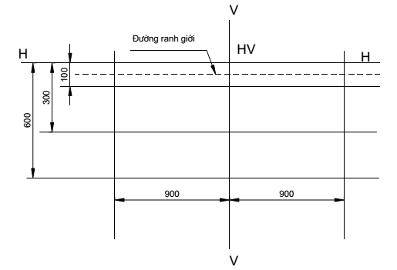

**Hình 1.** Màn đo

**Phụ lục L**

**Thử đặc tính quang học đèn chiếu sáng phía trước của xe gắn máy phát ra một chùm sáng chiếu gần loại đơn ở khoảng cách 25 m**

**1 Yêu cầu kết cấu**

**1.1** Mỗi mẫu đèn phải phù hợp với các yêu cầu được nêu trong mục này và mục 2.

**1.2** Những bộ phận để cố định bóng đèn với gương phản xạ phải được chế tạo sao cho có thể lắp chắc chắn bóng đốt vào đúng vị trí của nó.

**2 Yêu cầu đặc tính quang học**

**2.1 Điều kiện thử**

**2.1.1** Khi đo độ rọi của đèn phải sử dụng một màn đo (Hình 1) đặt phía trước cách đèn 25 m và vuông góc với trục chuẩn của đèn.

**2.1.2** Giá trị độ rọi trên màn đo nêu trong mục 2.2 phải được đo bởi quang kế có diện tích hữu ích nằm trong hình vuông có cạnh bằng 65 mm.

**2.1.3** Điện áp thử

Theo tài liệu kỹ thuật của đèn.

**2.1.4** Đèn phải được điều chỉnh sao cho:

**2.1.4.1** Theo phương nằm ngang, chùm sáng đối xứng với đường thẳng V-V (Hình 1);

**2.1.4.2** Theo phương thẳng đứng, đường ranh giới nằm dưới đường thẳng H-H và cách 250 mm (Hình 1).

**2.2 Yêu cầu đối với chùm sáng chiếu gần**

**2.2.1** Bằng phương pháp quan sát, chùm sáng chiếu gần phải có một đường ranh giới đủ nét để có thể xác định được vị trí của nó trên màn đo. Đường ranh giới phải là đường gần như nằm ngang và có chiều dài đoạn thẳng nằm ngang tối thiểu là ± 2250 mm.

**2.2.2** Độ rọi trên màn đo của chùm sáng chiếu gần phải thỏa mãn các yêu cầu trong bảng sau:

Bảng 1. Yêu cầu độ rọi các điểm đo

| STT | Điểm đo | Độ rọi yêu cầu (lux) |
| --- | --- | --- |
| 1 | Điểm bất kỳ trên và phía trên  đường H-H | ≤ 0,7 |
| 2 | Điểm bất kỳ trên đường 35L-35R trừ 35V | ≥ 1 |
| 3 | Điểm 35V | ≥ 2 |
| 4 | Điểm bất kỳ trên đường 25L-25R | ≥ 2 |
| 5 | Điểm bất kỳ trên đường 15L-15R | ≥ 0,5 |

**3 Yêu cầu màu của ánh sáng**

**3.1** Đèn có thể phát ra ánh sáng trắng hoặc ánh sáng vàng chọn lọc.

**3.2** Hệ tọa độ 3 màu của ánh sáng vàng chọn lọc như sau:

Giới hạn đối với màu đỏ y ≥ 0,138 + 0,58 x

Giới hạn đối với màu xanh lá cây y ≤ 1,29 x - 0,1

Giới hạn đối với màu trắng y ≥ -x + 0,966

Giới hạn đối với giá trị quang phổ y ≤ -x + 0,992

**3.3** Hệ tọa độ 3 màu của ánh sáng trắng như sau:

Giới hạn đối với màu xanh da trời x ≥ 0,310

Giới hạn đối với màu vàng x ≤ 0,500

Giới hạn đối với màu xanh lá cây y ≤ 0,150 + 0,640 x

Giới hạn đối với màu xanh lá cây y ≤ 0,440

Giới hạn đối với màu tía y ≥ 0,050 + 0,750 x

Giới hạn đối với màu đỏ y ≥ 0,382

**4 Màn đo**



**Hình 1.** Màn đo**Phụ lục M**

**Thử nghiệm về tính ổn định đặc tính quang học của đèn trong quá trình hoạt động**

**1 Thử tính ổn định đặc tính quang học**

Các thử nghiệm phải được thực hiện trong điều kiện khô ráo và không có gió tại nhiệt độ môi trường 230C ± 50C.

Đèn phải được hoạt động trong vòng 12 giờ như mô tả trong mục 1.1 và được thử như quy định trong mục 1.2.

**1.1**  **Quy trình thử**

**1.1.1** Trong trường hợp đèn có chức năng chiếu xa và đèn có chức năng chiếu gần (kể cả đèn có sợi đốt kép hoặc có hai đèn sợi đốt cho hai chức năng chiếu xa và chiếu gần):

- Nếu nhà sản xuất khai báo đèn trong một thời điểm chỉ được sử dụng chùm sáng gần hoặc chùm sáng xa, thì thử nghiệm phải được thực hiện theo điều kiện này bằng cách kích hoạt từng chức năng một cách liên tục trong nửa thời gian quy định tại 1;

- Trong các trường hợp khác, đèn phải được thử theo đúng chu trình sau cho đến hết thời gian quy định tại mục 1:

+ 15 phút chiếu sáng đối với chùm sáng chiếu gần;

+ 5 phút chiếu sáng đối với tất cả các loại chùm sáng.

**1.1.2** Trong trường hợp các chức năng bật sáng được nhóm lại, tất cả các chức năng bật sáng đơn được bật đồng thời theo thời gian quy định cho từng chức năng phát sáng đơn có tính đến chức năng chiếu sáng tổ hợp dựa trên đặc tính kỹ thuật mà nhà sản xuất khai báo.

**1.1.3** Trong trường hợp đèn độc lập:

Trong trường hợp khi đèn được thiết kế chỉ có một chức năng chiếu sáng (đèn chiếu xa hoặc đèn chiếu gần và không có nhiều hơn một loại trong trường hợp đèn chiếu gần, thì (các) nguồn sáng tương ứng phải được bật sáng trong thời gian quy định tại mục 1.

**1.1.4**  Điện áp thử

Thử nghiệm ở 90% điện áp thử nghiệm của bóng đèn theo đăng ký của cơ sở đăng ký thử nghiệm (nếu đèn được thử nghiệm theo các phụ lục A, B, C, D, E) hoặc,

Thử nghiệm ở các điện áp 6.3 V (6.75V đối với nguồn sáng LED), 13.2 V hoặc 28.0 V... (tùy theo hệ thống điện áp của xe lắp loại đèn đó) đối với đèn được thử nghiệm theo phụ lục G, H.

Trừ trường hợp cơ sở đăng ký thử nghiệm xác định rõ đèn có thể sử dụng tại một điện áp khác.

**1.2** Kết quả thử nghiệm

**1.2.1** Kiểm tra bằng quan sát

Khi đèn đã hoạt động ổn định ở điều kiện môi trường xung quanh, kính đèn và lớp phủ bên ngoài (nếu có) phải được lau sạch bằng khăn bông thấm nước mềm và sạch. Sau đó quan sát bề ngoài xem có bị méo mó, biến dạng, nứt vỡ hoặc thay đổi màu sắc của kính đèn hoặc lớp phủ bên ngoài hay không.

**1.2.2** Thử nghiệm quang học

Giá trị quang học phải được kiểm tra tại các điểm sau:

*Đối với đèn chiếu gần:*

* 50R, 50L, HV, B50 (đối với loại đèn thuộc Phụ lục A);
* 0.86D/3.5R, 0.86D/3.5L, 0.50U/1.5L và 0.50U/1.5R (đối với đèn loại C, D, E của Phụ lục H);
* 50R, 50L, 0.50U/1.5L và 0.50U/1.5R (đối với đèn loại B của Phụ lục H);
* 50R, B50L, HV, 25L (đối với đèn Phụ lục G);
* 50R, B50L, HV (đối với đèn Phụ lục B, C, D, E);
* Đối với đèn chiếu xa: điểm có độ rọi lớn nhất EM hoặc cường độ sáng lớn nhất IM.
* Yêu cầu về giá trị quang học:
* Cho phép sai lệch 10% giữa giá trị đo tại các điểm trên trước và sau khi thử.
* Ngoại trừ điểm 0.50U/1.5L và 0.50U/1.5R cho phép sai lệch không quá 255 cd giữa giá trị đo trước và sau khi thử đối với đèn theo Phụ lục H và điểm B50L cho phép sai lệch không quá 170 cd giữa giá trị đo trước và sau khi thử đối với đèn theo Phụ lục G.

1. **Thử sự thay đổi vị trí theo phương thẳng đứng của đường ranh giới dưới ảnh hưởng của nhiệt**

Phép thử này bao gồm thử trôi đi theo chiều thẳng đứng của đường ranh giới do tác động của nhiệt không được vượt quá giá trị quy định trong mục 2.2.

**2.1 Thử nghiệm**

Thử nghiệm phải được thực hiện trong điều kiện khô ráo và khí quyển tĩnh tại nhiệt độ môi trường là 230C ± 50C.

Sử dụng các bóng đèn sản xuất hàng loạt mà đã thử nghiệm ít nhất 1 giờ. Khi thử nghiệm điện áp cung cấp phải thỏa mãn mục 1.1.3.

Đối với chùm sáng chiếu gần của đèn phát ra chùm sáng đối xứng, vị trí của đường ranh giới trên phần năm ngang của nó (giữa đường thẳng đứng qua điểm 50L và 50R đối với đèn loại B Phụ lục H và các Phụ lục khác, 3.5L và 3.5R đối với đèn loại C, D, E Phụ lục H) phải được thử riêng biệt từng lần trong vòng 3 phút (r3) và 60 phút (r60) sau khi hoạt động.

Đối với chùm sáng chiếu gần của đèn phát ra chùm sáng không đối xứng, vị trí của đường ranh giới trên phần nằm ngang của nó (giữa đường v-v và đường thẳng đứng đi qua điểm B50L) sẽ được thử riêng biệt từng lần trong vòng 3 phút (r3) và 60 phút (r60) sau khi hoạt động.

**2.2 Kết quả thử nghiệm**

**2.2.1** Kết quả được biểu diễn theo đơn vị mrad và nó có thể được chấp nhận cho đèn chiếu gần nếu giá trị tuyệt đối Δr1 = Ι r3 - r60 Ι đo được không lớn hơn 1.0 mrad (Δr1 ≤ 1.0 mrad).

Đối với đèn theo phụ lục G: giá trị tuyệt đối Δr1 = Ι r3 - r60 Ι đo được không lớn hơn 1.0 mrad (Δr1 ≤ 1,0 mrad) theo hướng lên trên và 2.0 mrad (Δr1 ≤ 2.0 mrad) theo hướng xuống dưới.

**2.2.2** Nếu giá trị Δr1 này lớn hơn 1,0 mrad nhưng không vượt qua 1.5 mrad (1.0 mrad ≤ Δr1 ≤ 1.5 mrad), riêng đối với đèn theo phụ lục G nếu giá trị Δr1 này lớn hơn 1 mrad nhưng không vượt quá 1.5 mrad (1.0 mrad ≤ Δr1 ≤ 1.5 mrad) theo hướng lên trên và theo hướng xuống dưới (2.0 mrad ≤ Δr1 ≤ 3.0 mrad) thì một đèn thứ 2 sẽ được thử theo quy định trong mục 2.1. Sau 3 lần thử liên tiếp với quy trình miêu tả dưới đây, để làm ổn định vị trí của các bộ phận cơ học của đèn trên giá thử như lắp đặt thật trên xe:

Đèn chiếu gần làm việc trong 1 giờ (điện áp phải được điều chỉnh theo quy định trong mục 1.1.3).

Thời gian nghỉ 1 giờ.

Kiểu đèn được coi là chấp nhận được nếu giá trị trung bình của giá trị tuyệt đối Δr1 đo được ở mẫu đầu tiên và Δr2 đo được ở mẫu thứ hai không lớn hơn 1.0 mrad

(Δr1 + Δr2)/2 ≤ 1.0 mrad

Riêng đối với đèn theo phụ lục G đèn được coi là chấp nhận được nếu giá trị giá trị tuyệt đối Δr đáp ứng yêu cầu mục 2.2.1 ở trên.

**Phụ lục N**

**Yêu cầu đối với đèn sản xuất hàng loạt**

**1** Việc kiểm tra sự phù hợp đối với đèn sản xuất hàng loạt thuộc kiểu loại đèn đã được cấp chứng nhận chất lượng kiểu loại được thực hiện đột xuất hoặc trong đánh giá định kỳ của cơ quan cấp giấy chứng nhận.

**2** Việc kiểm tra sự phù hợp đối với đèn thuộc kiểu loại đèn chưa được cấp chứng nhận chất lượng kiểu loại và đang được lắp trên xe (bao gồm cả xe nhập khẩu) được thực hiện theo phương thức kiểm tra mẫu. Mẫu kiểm tra là các sản phẩm do cơ quan quản lý chất lượng lấy ngẫu nhiên trong lô sản phẩm được sản xuất hoặc nhập khẩu.

**3 Yêu cầu về kết cấu**

Các yêu cầu về sự phù hợp được coi là thỏa mãn nếu không có sự sai khác về kết cấu của đèn so với kiểu loại đèn đã được cấp chứng nhận chất lượng.

**4 Yêu cầu về đặc tính quang học**

*Các sai lệch về độ rọi như sau:*

**4.1**  Các giá trị độ rọi đo được không đ­ược sai lệch lớn hơn 20% so với các giá trị quy định trong quy chuẩn kỹ thuật này. Các giá trị độ rọi tại điểm B50L, vùng III và Vùng I như sau:

- Điểm B50L sai lệch cho phép là 0,2 lux (Phụ lục B, C, D, E) (hoặc 170 cd Phụ lục G) tương ứng 20%;

- Vùng III (đối với các đèn thử theo Phụ lục từ A đến G) sai lệch cho phép là 0,3 lux (hoặc 255 cd đối với Phụ lục G) và vùng I (đối với đèn loại B, C, D, E Phụ lục H) sai lệch cho phép là 255 cd tương ứng 20%.

**4.2**  Đối với chùm sáng chiếu xa, điểm HV nằm trong vùng có độ rọi ít nhất bằng 0,75 Emax ngoại trừ đèn theo Phụ lục H. Sai số cho phép là +20% đối với giá trị lớn nhất và -20% đối với giá trị nhỏ nhất với các giá trị đặc tính quang học tại bất kỳ điểm đo nào quy định tại Quy chuẩn kỹ thuật này.

**4.3** Đối với các đèn chiếu sáng phía trước được thử nghiệm để đánh giá lại hiệu lực giấy chứng nhận chất lượng thì phải thỏa mãn các yêu cầu của phụ lục đã được thử nghiệm khi tiến hành đăng ký cấp giấy chứng nhận kiểu loại.

**Phụ lục O**

**Xác định đường ranh giới chùm sáng chiếu gần không đối xứng bằng thiết bị**

**1 Đo chất lượng đường ranh giới**

Để xác định độ sắc nét tối thiểu, các phép đo sẽ được thực hiện bằng cách quét theo chiều dọc qua một phần của đường ranh giới nằm ngang với bước nhảy 0,050 hoặc 22 mm tại những khoảng cách đo khác nhau:

* 10 m với đầu dò có đường kính xấp xỉ 10 mm; hoặc
* 25 m với đầu dò có đường kính xấp xỉ 30 mm.

Để xác định độ sắc nét lớn nhất, các phép đo được thực hiện bằng cách quét theo chiều dọc qua một phần của đường ranh giới nằm ngang với bước nhảy 0,050 hoặc 22 mm bằng đầu dò có đường kính xấp xỉ 30 mm tại khoảng cách đo 25 m.

Chất lượng của đường ranh giới xem như được chấp nhận nếu các yêu cầu của mục 1.1 đến mục 1.3 dưới đây tuân theo ít nhất 1 chỉnh đặt của các phép đo.

**1.1 Hiển thị không nhiều hơn một đường ranh giới**

**1.2 Độ sắc nét của đường ranh giới**

Hệ số sắc nét G được xác định bằng việc quét dọc đường thẳng cách đường V-V một góc 2,50 hoặc 1092 mm (Hình 1) qua một phần của đường ranh giới nằm ngang khi đó:

G = (log Eβ - log E(β + 0.1°)) (1)

*trong đó: β là vị trí thẳng đứng theo góc;*

*Eβ là giá trị độ rọi tại vị trí β,*

Giá trị của G không bé hơn 0,13 (độ sắc nét tối thiểu) và không lớn hơn 0,4 (độ sắc nét tối đa).

**1.3 Độ tuyến tính**

Phần của đường ranh giới nằm ngang dùng để điều chỉnh phương thẳng đứng phải nằm giữa 2 đường thẳng lần lượt cách đường V-V một góc 1,50 hoặc 655 mm và 3,50 hoặc 1529 mm (xem Hình 1).

Các điểm uốn của đường ranh giới trên các đường thẳng cách đường V-V lần lượt các góc 1,50, 2,50, 3,50 được đo bởi công thức sau:

(d2 (log E)/dβ2 = 0). (2)

Khoảng cách dọc lớn nhất giữa các điểm uốn trên không qua 0,20 hoặc 87 mm.

**2 Điều chỉnh dọc và ngang**

Nếu đường ranh giới phù hợp yêu cầu chất lượng của mục 1, sự điều chỉnh chùm sáng có thể được thực hiện bằng thiết bị.

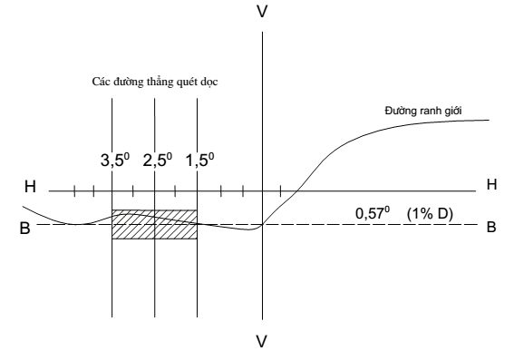

**Hình 1.** Phương pháp đo chất lượng đường ranh giới

**2.1 Điều chỉnh dọc**

Quét dọc từ dưới lên theo đường thẳng cách đường V-V một góc 2,50 hoặc 1092 mm (xem Hình 2). Điểm uốn tại đó được xác định và điều chỉnh vị trí của nó về đường B-B nằm dưới cách đường H-H một góc 0,570 hoặc 250 mm.

**2.2 Điều chỉnh ngang**

**2.2.1 Phương pháp đường thẳng 0,2 D (xem Hình 2)**

Một đường thẳng nằm ngang phía dưới và cách đường H-H một góc 0,20 hoặc 87 mm được quét từ vị trí lệch trái 50 hoặc 2187 mm đến lệch phải 50 sau khi đèn đã được điều chỉnh dọc. Giá trị G lớn nhất được xác định bằng công thức: G = (log Eβ - log E(β + 0.1°)) sẽ không nhỏ hơn 0,08.

Điểm uốn (điểm có G lớn nhất) tìm thấy trên đường 0,2 D phải được đặt trên đường A-A (Hình 2).

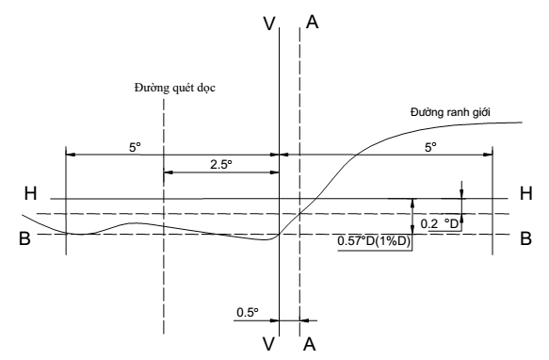

**Hình 2.** Điều chỉnh dọc và ngang bằng thiết bị - phương pháp quét theo đường ngang

**2.2.2 Phương pháp 3 đường (xem Hình 3)**

Quét dọc từ vị trí lệch dưới 20 hoặc 873 mm đến lệch trên 20 hoặc 873 mm theo 3 đường thẳng lần lượt cách đường V-V về bên phải 10 hoặc 436 mm, 20 hoặc 873 mm, 30 hoặc 1310 mm sau khi đèn đã được điều chỉnh dọc. Các giá trị G lớn nhất tương ứng được xác định bằng công thức:

G = (log Eβ - log E(β + 0.1°)) (3)

trong đó: β là vị trí dọc tính bằng độ;

*Eβ là giá trị độ rọi tại vị trí β.*

Giá trị G không được nhỏ hơn 0,08. Các điểm uốn (điểm có G lớn nhất) của 3 đường thẳng trên được sử dụng để định ra 1 đường thẳng. Giao điểm của đường thẳng này với đường B-B phải được đặt lên trên đường V-V (Hình 3).

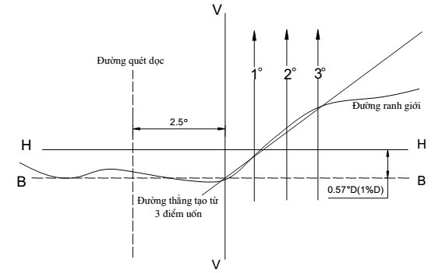

**Hình 3.** Điều chỉnh dọc và ngang bằng thiết bị - phương pháp quét 3 đường thẳng

**Phụ lục P**

**Xác định đường ranh giới chùm sáng chiếu gần đối xứng bằng thiết bị**

**1 Tổng quan**

Phân bố cường độ ánh sáng của chùm ánh sáng đối xứng của đèn chiếu sáng phía trước xen kẽ với đường ranh giới cho phép chùm ánh sáng đối xứng được điều chỉnh 1 cách chính xác các phép đo độ sáng và định hướng cho phương tiện. Các đặc tính của đường ranh giới phải phù hợp các yêu cầu đặt ra trong các hạng mục từ 2 đến 4 dưới đây.

**2 Hình dạng của đường ranh giới**

**2.1** Việc điều chỉnh bằng mắt đường ranh giới của chùm sáng gần đối xứng sẽ cung cấp một đường nằm ngang để sự điều chỉnh chùm sáng gần đối xứng của đèn chiếu sáng phía trước mở rộng sang 2 bên của đường V-V (xem Hình 1).

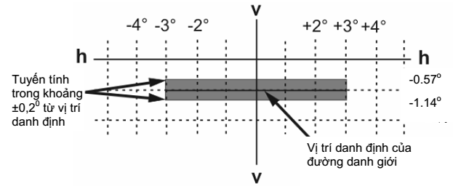

Vị trí danh định của

đường danh giới

Tuyến tính trong khoảng ±0,20 từ vị trí danh định

**Hình 1.** Hình dạng và vị trí của đường ranh giới

**3 Điều chỉnh chùm sáng gần đối xứng của đèn**

**3.1 Điều chỉnh theo phương ngang**

Chùm sáng cùng đường ranh giới của nó phải được đặt tại vị trí mà hình dạng chùm sáng dự kiến gần như đối xứng qua đường V-V.

**3.2 Điều chỉnh theo phương dọc**

Sau khi điều chỉnh theo phương ngang chùm sáng gần đối xứng đèn chiếu sáng phía trước theo đoạn 3.1 ở trên, sự điều chỉnh dọc được thực hiện theo cách nào đó mà chùm sáng cùng với đường ranh giới của nó di chuyển đi lên từ vị trí bên dưới cho đến khi đường ranh giới được đặt tại vị trí dọc danh định. Đối với sự điều chỉnh dọc danh định đường ranh giới được đặt tại vị trí trên đường v-v tại 1% dưới đường h-h (250 mm).

Nếu phần nằm ngang không thẳng mà hơi cong hoặc nghiêng, đường ranh giới không được vượt quá phạm vi dọc tạo lên bởi hai đường nằm ngang chạy từ vị trí 3o phải sang 30 trái đường v-v ở 0,2o cho loại B và 0,3o cho loại A, C và D, E ở trên và dưới vị trí danh định của đường ranh giới (xem Hình 1).

**3.3** Khi điều chỉnh theo phương dọc của 3 lớp khác nhau khác hơn 0,2o cho loại B, 0,3o cho loại A, C và D, E, phần nằm ngang của đường ranh giới là giả định không cung cấp đủ độ tuyến tính và nét cho việc điều chỉnh hình ảnh trực quan. Trong trường hợp này đặc tính của các đường ranh giới sẽ được thử bằng thiết bị theo đúng các yêu cầu như sau.

**4 Đo chất lượng đường ranh giới**

**4.1**  Phép đo phải được thực hiện bằng cách quét theo phương dọc qua phần nằm ngang của đường ranh giới với bước nhảy không qua 0,050 hoặc 22 mm tại những khoảng cách đo khác nhau.

- Tại khoảng cách đo là 10 m với đầu dò có đường kính xấp xỉ 10 mm; hoặc

- Tại khoảng cách đo là 25 m với đầu dò có đường kính xấp xỉ 30 mm.

Phép đo chất lượng đường ranh giới coi như chấp nhận được nếu yêu cầu của mục 4.1.2 phù hợp ít nhất một phép đo tại khoảng cách 10 m hoặc 25 m.

Việc quét được thực hiện từ dưới lên qua đường ranh giới theo các đường dọc (Hình 2) lần lượt cách đường V-V các góc ± 30 hoặc ± 1310 mm. Khi đo như vậy, chất lượng của đường ranh giới phải phù hợp các yêu cầu sau đây:

**4.1.1 Hiển thị không nhiều hơn một đường ranh giới**

**4.1.2 Độ sắc nét của đường ranh giới**

Nếu quét theo phương dọc qua phần đường ranh giới nằm ngang dọc theo 2 đường thẳng cách đường V-V ± 2,50 hoặc ± 1092 mm (Hình 1), giá trị lớn nhất đo được theo công thức:

G = (log EV - log E(V + 0.1°)) (4)

Được gọi là hệ số sắc nét G của đường ranh giới. Giá trị của G không được phép nhỏ hơn 0,13 đối với đèn loại B và 0,08 đối với đèn loại A, C và D, E. Vị trí tại đó giá trị G đạt giá trị lớn nhất được xem là vị trí của đường ranh giới.

**4.1.3 Độ tuyến tính:** phần của đường ranh giới mà dùng để điều chỉnh dọc sẽ nằm ngang từ vị trí -30 hoặc -1310 mm đến +30 hoặc +1310 mm đối với đường V-V. Yêu cầu này được cho là thỏa mãn nếu các vị trí dọc của các điểm có G lớn nhất trên các đường thẳng lần lượt cách đường V-V về hai phía góc 1,50 hoặc 655 mm, 30 hoặc 1310 mm (Hình 2) không khác quá 0,20 hoặc 87 mm đối với lớp B và 0,30 hoặc 130 mm đối với loại A, C và D, E từ vị trí của đường ranh giới.

**5 Điều chỉnh theo phương dọc**

Nếu đường ranh giới thỏa mãn các yêu cầu ở trên, việc điều chỉnh dọc chùm sáng được thực hiện bằng cách dịch đường ranh giới xác định ở mục 4.1.2 về vị trí phía dưới và cách đường H-H là 250 mm**.**

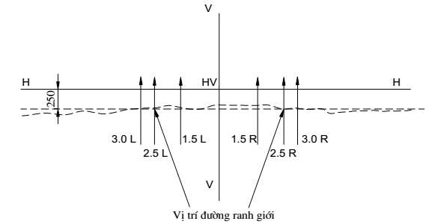

**Hình 2.** Vị trí đường ranh giới

**Phụ lục R**

**Yêu cầu đối với các cụm đèn LED và đèn chiếu sáng gồm có đèn LED**

**1.** **Yêu cầu kĩ thuật chung**

**1.1** Với mỗi mẫu LED đệ trình phải phù hợp với thông số kỹ thuật có liên quan với quy chuẩn kỹ thuật này, khi thử nghiệm với bộ điều khiển nguồn sáng thích hợp, nếu có.

**1.2** Các hạng mục LED được thiết kế nhằm duy trì tình trạng hoạt động tốt trong điều kiện sử dụng thông thường. Hơn nữa chúng không được chứa lỗi trong thiết kế và sản xuất. Một cụm đèn LED bị cho là hỏng nếu một phần nào đó của nó bị hỏng.

**1.3** Các cụm đèn LED phải có chức năng chống lại việc tu sửa.

**1.4** Thiết kế của các cụm đèn LED tháo rời được sẽ như sau:

**1.4.1** Khi cụm đèn LED được tháo ra và được thay thế bởi một cụm đèn khác bởi người đệ trình và mang cùng mã nhận dạng của nguồn sáng, thông số ánh sáng của đèn pha sẽ được đáp ứng;

**1.4.2** Cụm đèn LED với mã nguồn sáng khác nhau trong cùng đế đèn, không thể thay thế được cho nhau.

**2.** **Sản xuất**

**2.1** Các bóng LED trên cụm đèn LED sẽ được gắn với các thành phần cố định phù hợp.

**2.2** Các thành phần cố định và đảm bảo chắc chắn cho các LEDS và cụm LED.

**3. Điều kiện thử nghiệm**

**3.1** Áp dụng.

**3.1.1** Tất cả các mẫu sẽ được thử nghiệm như trong phần 4 dưới đây.

**3.2**  Điều kiện hoạt động.

**3.2.1** Điều kiện hoạt động cụm đèn LED

Tất cả các mẫu sẽ được thử nghiệm dưới điều kiện như đã nêu trong Phụ lục G hoặc H của Quy chuẩn kỹ thuật này. Nếu như không được quy định khác đi như trong Phụ lục này các cụm LED sẽ phải thử nghiệm bên trong đèn như cơ sở đề nghị thử nghiệm cung cấp.

**4. Các yêu cầu và kiểm tra cụ thể**

**4.1** Tạo màu

**4.1.1** Hàm lượng màu đỏ

Cùng với phương pháp đo như mô tả trong mục 3 Phụ lục G, H của quy định này, phần màu đỏ tối thiểu của ánh sáng cụm đèn LED hoặc đèn kết hợp với cụm đèn LED thử nghiệm tại 50V như sau:

 (5)

Ee(λ) (đơn vị: W) là sự phân bổ quang phổ của bức xạ;

V(λ) (đơn vị: 1) là hiệu suất phát sáng của quang phổ;

(λ) (đơn vị: nm) là bước sóng.

Giá trị này được tính bằng cách sử dụng đơn vị đo nanometer.

**4.2 Bức xạ UV**

Bức xạ UV của đèn LED có UV thấp phải đảm bảo:

** (6)

S(λ)(đơn vị: 1) là tỷ trọng hàm phổ;

km = 683 lm/W (là giá trị lớn nhất của hiệu quả chiếu sáng của bức xạ).

(ký hiệu khác xem tại mục 4.1.1 bên trên)

Giá trị này sẽ được tính bằng cách sử dụng đơn vị đo nanometrer. Tia bức xạ UV sẽ có tỷ trọng dựa theo giá trị như chỉ dẫn tại bảng UV bên dưới:

|  |  |  |  |  |  |  |  |
| --- | --- | --- | --- | --- | --- | --- | --- |
| λ | S(λ) |  | λ | S(λ) |  | λ | S(λ) |
| 250 | 0.430 |  | 305 | 0.060 |  | 355 | 0.00016 |
| 255 | 0.520 |  | 310 | 0.015 |  | 360 | 0.00013 |
| 260 | 0.650 |  | 315 | 0.003 |  | 365 | 0.00011 |
| 265 | 0.810 |  | 320 | 0.001 |  | 370 | 0.00009 |
| 270 | 1.000 |  | 325 | 0.00050 |  | 375 | 0.000077 |
| 275 | 0.960 |  | 330 | 0.00041 |  | 380 | 0.000064 |
| 280 | 0.880 |  | 335 | 0.00034 |  | 385 | 0.000053 |
| 285 | 0.770 |  | 340 | 0.00028 |  | 390 | 0.000044 |
| 290 | 0.640 |  | 345 | 0.00024 |  | 395 | 0.000036 |
| 295 | 0.540 |  | 350 | 0.00020 |  | 400 | 0.000030 |
| 300 | 0.300 |  |  |  |  |  |  |